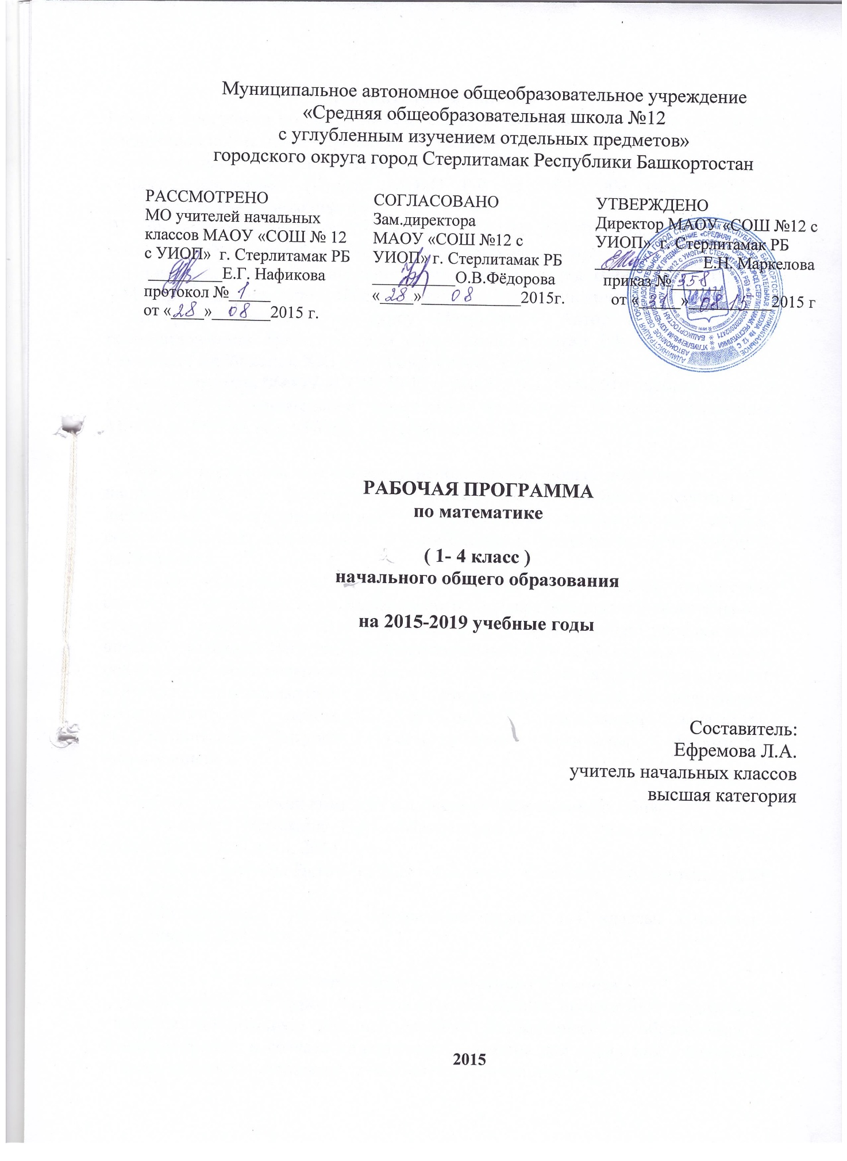

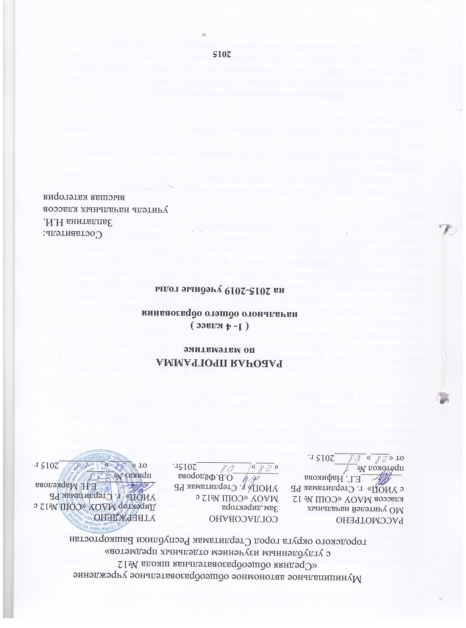

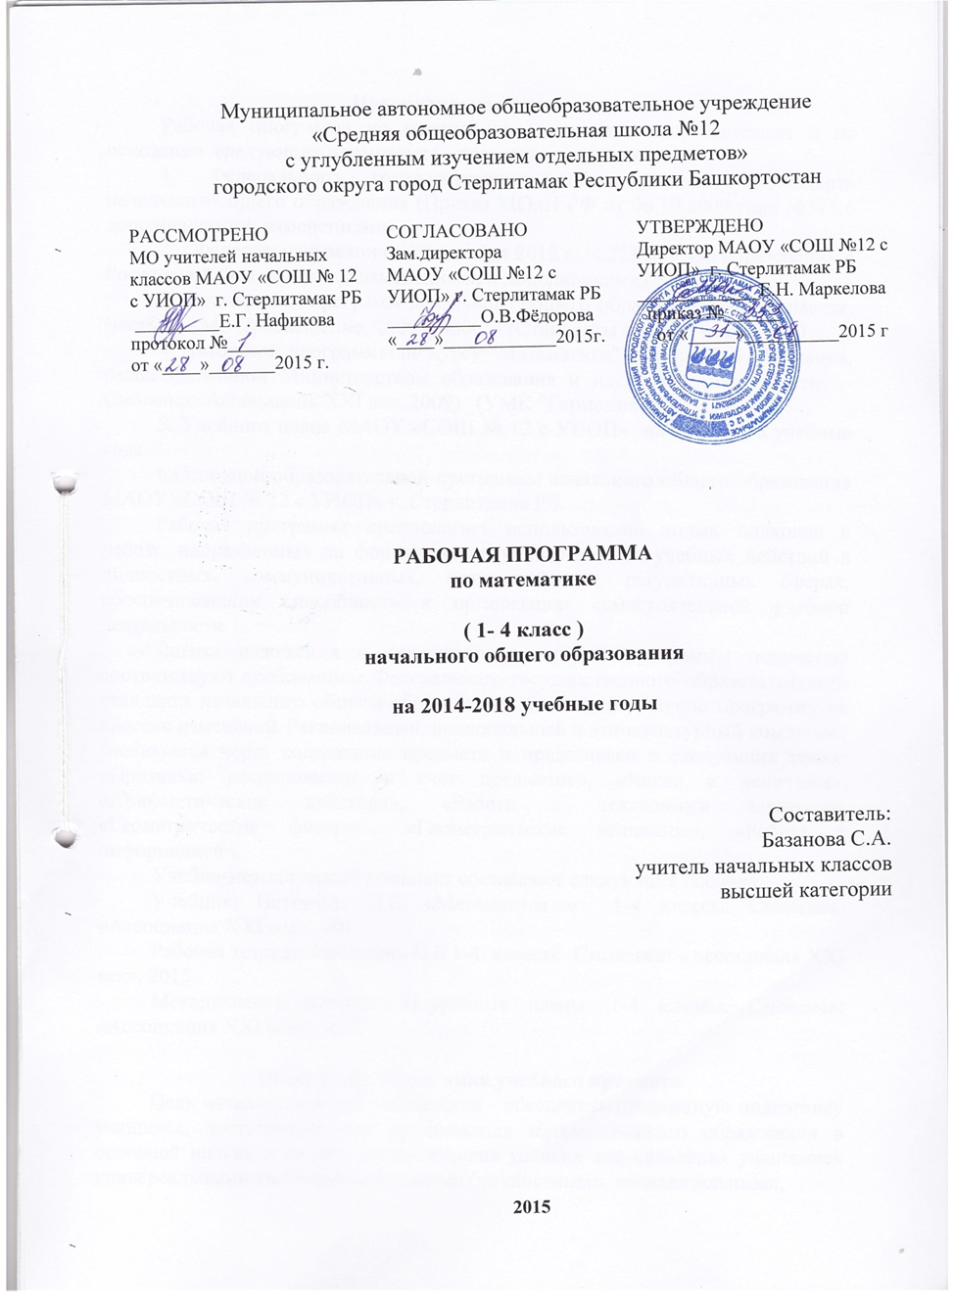

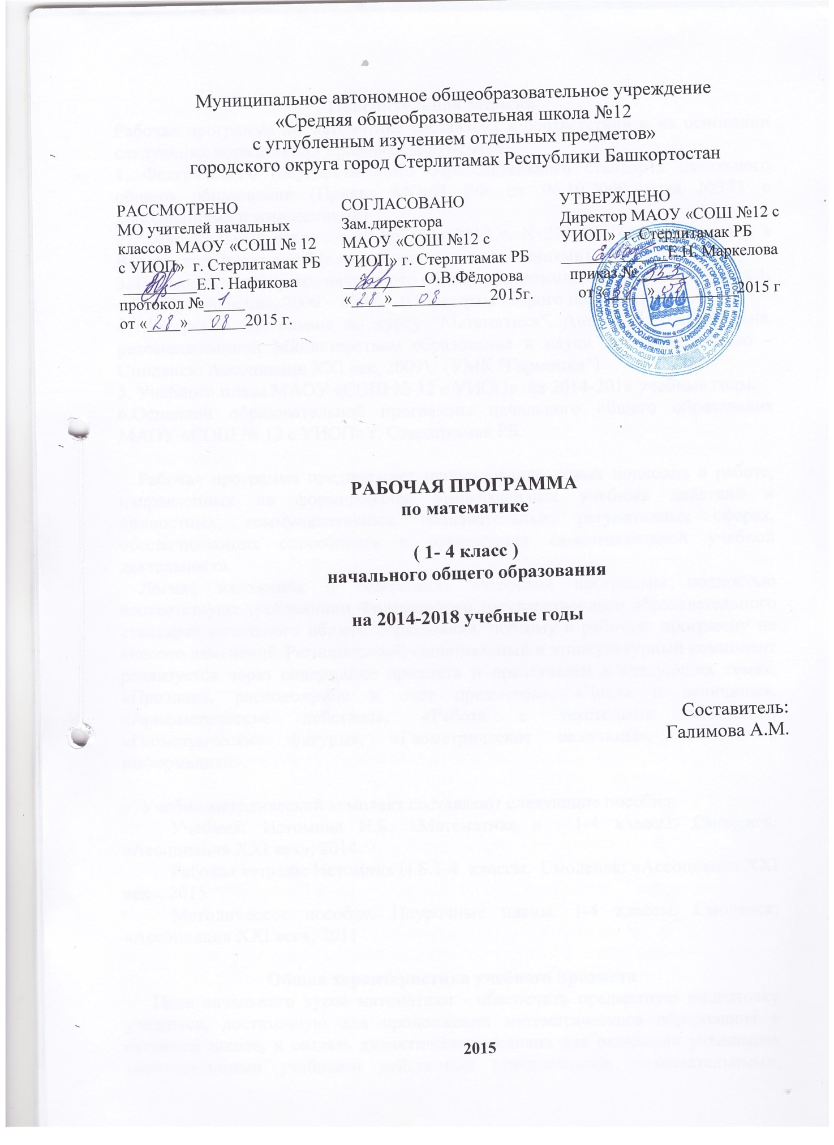

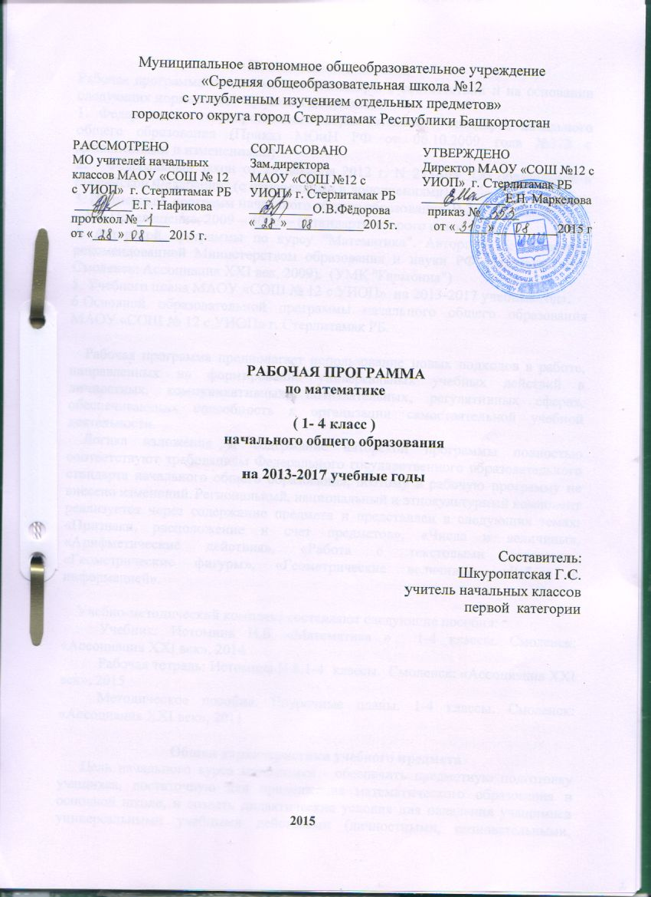

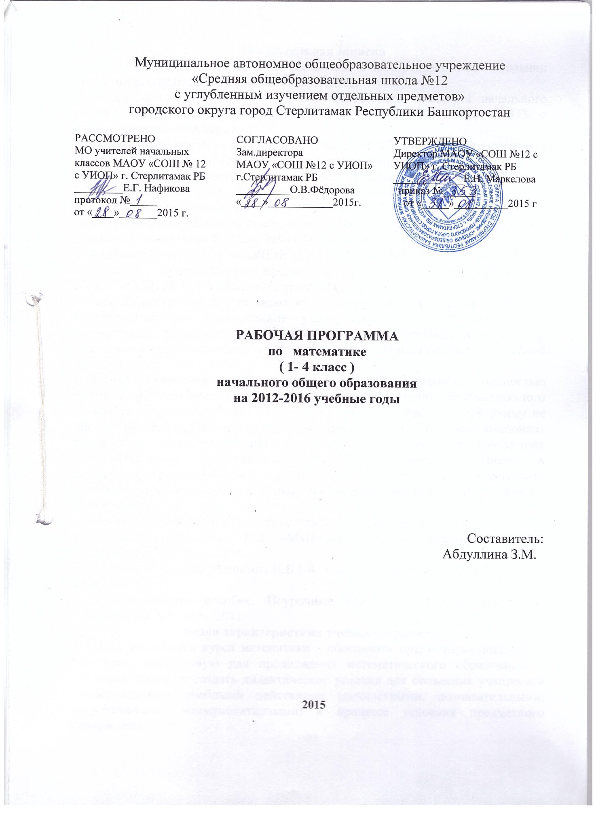

**Пояснительная записка**

Рабочая программа по математике составлена в соответствии и на основании следующих нормативно - правовых документов:

1. Федерального государственного образовательного стандарта начального общего образования (Приказ МОиН РФ от 06.10.2009 года №373)

2. Примерных программ начального общего образования. В 2-х частях. Часть 2. – М.: Просвещение, 2009 – 400с. – (Стандарты второго поколения)

3.Авторской программы по курсу "Математика". Автор: Н. Б. Истомина, рекомендованной Министерством образования и науки РФ (издательство – Смоленск: Ассоциация XXI век, 2009). (УМК "Гармония")

4.Основная образовательная программа начального общего образования МАОУ « СОШ №12 с УИОП» г.Стерлитамак РБ

5. Учебного плана МАОУ «СОШ № 12 с УИОП» г.Стерлитамак РБ на 2014-2015 учебный год

Рабочая программа предполагает использование новых подходов в работе, направленных на формирование универсальных учебных действий в личностных, коммуникативных, познавательных, регулятивных сферах, обеспечивающих способность к организации самостоятельной учебной деятельности.

Логика изложения и содержание авторской программы полностью соответствуют требованиям Федерального государственного образовательного стандарта начального общего образования.

Учебно-методический комплект составляют следующие пособия:

Учебник: Истомина Н.Б. «Математика» 3 класс. Смоленск: «Ассоциация XXI век», 2014

Рабочая тетрадь: Истомина Н.Б.3 класс. Смоленск: «Ассоциация XXI век», 2014.

Методическое пособие. Поурочные планы. 1-4 классы. Смоленск: «Ассоциация XXI век», 2011

**Общая характеристика учебного предмета**

Основными целями курса математики для 3класса в соответствии с требованиями ФГОС НОО являются:

* формирование у учащихся основ умения учиться;
* развитие их мышления, качеств личности, интереса к математике;
* создание для каждого ребёнка возможности достижения высокого уровня математической подготовки.

Задачами данного курса являются:

1) формирование у учащихся способностей к организации своей учебной деятельности посредством освоения личностных, познавательных, регулятивных и коммуникативных универсальных учебных действий;

2) духовно-нравственное развитие личности, предусматривающее с учётом специфики начального этапа обучения математике принятие нравственных установок созидания, справедливости, добра, становление основ гражданской российской идентичности, любви и уважения к своему Отечеству.

3) формирование математического языка и математического аппарата как средства описания и исследования окружающего мира и как основы компьютерной грамотности;

4) реализация возможностей математики в формировании научного мировоззрения учащихся, в освоении ими научной картины мира с учётом возрастных особенностей учащихся;

5) овладение системой математических знаний, умений и навыков, необходимых для повседневной жизни и для продолжения образования в средней школе;

6) создание здоровьесберегающей информационно-образовательной среды.

В основе начального курса математики, нашедшего отражение в учебниках математики 1-4, лежит методическая концепция, которая выражает необходимость целенаправленного и систематического формирования приемов умственной деятельности: анализа и синтеза, сравнения, классификации, аналогии и обобщения в процессе усвоения математического содержания.

Нацеленность курса математики на формирование приёмов умственной деятельности позволяет на методическом уровне реализовать в практике обучения системно-деятельностный подход, ориентированный на компоненты учебной деятельности (познавательная мотивация, учебная задача, способы её решения, самоконтроль и самооценка), и создать дидактические условия для овладения универсальными учебными действиями (личностными, познавательными, регулятивными, коммуникативными).

Достижение основной цели начального образования – формирования у детей умения учиться – требует внедрения в школьную практику новых способов (методов, средств, форм) организации процесса обучения и современных технологий усвоения математического содержания, которые позволяют не только обучать математике, но и воспитывать математикой, не только учить мыслям, но и учить мыслить.

Особенностью курса является логика построения его содержания. Курс математики построен по тематическому принципу. Каждая следующая тема органически связана с предшествующими, что позволяет осуществлять повторение ранее изученных понятий и способов действия в контексте нового содержания. Основным средством формирования УУД в курсе математики являются вариативные по формулировке учебные задания (объясни, проверь, оцени, выбери, сравни, найди закономерность, верно ли утверждение, догадайся, наблюдай, сделай вывод и т.д.), которые нацеливают учащихся на выполнение различных видов деятельности, формируя тем самым умение действовать в соответствии с поставленной целью. Вариативность учебных заданий, опора на опыт ребёнка, включение в процесс обучения математике содержательных игровых ситуаций для овладения учащимися универсальными и предметными способами действий, коллективное обсуждение результатов самостоятельно выполненных учениками заданий оказывает положительное влияние на развитие познавательных интересов учащихся и способствует формированию у них положительного отношения к школе (к процессу познания).

Эффективным методическим средством для формирования универсальных учебных действий (личностных, познавательных, регулятивных, коммуникативных) является включение в учебник заданий, содержащих диалоги, рассуждения и пояснения персонажей Миши и Маши. Эти задания выполняют различные функции: их можно использовать для самоконтроля; для коррекции ответов Миши и Маши, которые могут быть один – верным, другой – неверным, оба верными, но неполными, требующими дополнений; для получения информации; для овладения умением вести диалог, для разъяснения способа решения задачи и пр.

Особенностью курса является использование калькулятора как средства обучения младших школьников математике, обладающего определёнными методическими возможностями. Калькулятор можно применять для постановки учебных задач, для открытия и усвоения способов действий, для проверки предположений и числового результата, для овладения математической терминологией и символикой, для выявления закономерностей и зависимостей, то есть использовать его для формирования УУД.

Формирование универсальных учебных действий (личностных, познавательных, регулятивных и коммуникативных) осуществляется в учебнике при изучении всех разделов начального курса математики: 1) Признаки предметов. Пространственные отношения. 2) Числа и величины. 3) Арифметические действия. 4) Текстовые задачи. 5) Геометрические фигуры. 6) Геометрические величины. 7) Работа с информацией. 8) Уравнения и буквенные выражения. Содержание разделов 1- 7 распределяется в курсе математики по классам и включается в различные темы в соответствии с логикой построения содержания курса, которая учитывает преемственность и взаимосвязь математических понятий, способов действий и психологию их усвоения младшими школьниками.

На всех этапах усвоения математического содержания (кроме контроля) приоритетная роль отводится обучающим заданиям. Они могут выполняться как фронтально, так и в процессе самостоятельной работы учащихся в парах или индивидуально. Важно, чтобы полученные результаты самостоятельной работы (как верные, так и неверные) обсуждались коллективно и создавали условия для общения детей не только с учителем, но и друг с другом, что важно для формирования коммуникативных универсальных учебных действий (умения слышать и слушать друг друга, учитывать позицию собеседника и т. д.). В процессе такой работы у учащихся формируются умения: контролировать, оценивать свои действия и вносить соответствующие коррективы в их выполнение. При этом необходимо, чтобы учитель активно включался в процесс обсуждения. Для этой цели могут быть использованы различные методические приёмы: организация целенаправленного наблюдения; анализ математических объектов с различных точек зрения; установление соответствия между предметной - вербальной - графической - символической моделями; предложение заведомо неверного способа выполнения задания - «ловушки»; сравнение данного задания с другим, которое представляет собой ориентировочную основу; обсуждение различных способов действий.

Межпредметные связи на уроках математики.

  Реализация межпредметных связей в обучении математике в начальных классах школы нуждается в надлежащей методике интеграции вопросов из различных учебных дисциплин и объединении в одном задании знаний из разных областей. Учитель должен овладеть методами, приемами, способами уточнения и обогащения конкретных представлений учащихся об окружающей действительности, о человеке, о природе и обществе, чтобы помочь учащимся решить задачу формирования понятий, общих для разных учебных предметов, которые являются объектом изучения разных наук. Усваивая их на уроке математики, младший школьник углубляет свои знания о признаках опорных понятий, обобщает их, устанавливает причинно-следственные связи, тем самым усваивая программу непосредственно по математике на совершенно ином качественном уровне осознания материала, чем без осуществления межпредметных связей.

Ведущие формы и методы, технологии обучения: коллективные, индивидуальные, индивидуализированные; репродуктивные и продуктивные; исследовательская работа, проектная деятельность, задачная форма обучения, математические игры.

**Описание учебного предмета в учебном плане**

В Учебном плане МАОУ «СОШ № 12 с УИОП» г. Стерлитамак РБ на 2014-2015 учебный год предмет «Математика» изучается во 3-м классе 4 часа в неделю, 136 часов в год, из них - 12 часов на проведение контрольных работ. (Тексты контрольных работ прилагаются. Приложение №1)

Программа составлена с учётом возрастных и индивидуальных особенностей учашихся класса.

Оценка усвоения знаний и умений в предлагаемом учебно-методическом курсе математики осуществляется в процессе  повторения и  обобщения, выполнения текущих самостоятельных работ на этапе актуализации знаний и на этапе повторения, закрепления  и обобщения изученного практически на каждом уроке.

  В курсе предусмотрена многоуровневая система контроля знаний: самоконтроль – при введении нового материала, взаимоконтроль - в процессе его отработки, обучающий контроль – в системе обучающих самостоятельных работ, текущий контроль – при проведении контрольных работ в течение учебного года, итоговый контроль.

**Описание ценностных ориентиров содержания учебного предмета**

Математика является важнейшим источником принципиальных идей для всех естественных наук и современных технологий. Весь научно технический прогресс связан с развитием математики. Владение математическим языком, алгоритмами, понимание математических отношений является средством познания окружающего мира, процессов и явлений, происходящих в природе и в обществе. Поэтому так важно сформировать интерес к учебному предмету «Математика» у младших школьников, который станет основой для дальнейшего изучения данного предмета, для выявления и развития математических способностей учащихся и их способности к самообразованию.

Математическое знание – это особый способ коммуникации:

наличие знакового (символьного) языка для описания и анализа действительности;

участие математического языка как своего рода «переводчика» в системе научных коммуникаций, в том числе между разными системами знаний;

использование математического языка в качестве средства взаимопонимания людей с разным житейским, культурным, цивилизованным опытом.

Таким образом, в процессе обучения математике осуществляется приобщение подрастающего поколения к уникальной сфере интеллектуальной культуры.

Овладение различными видами учебной деятельности в процессе обучения математике является основой изучения других учебных предметов, обеспечивая тем самым познание различных сторон окружающего мира.

Успешное решение математических задач оказывает влияние на эмоционально – волевую сферу личности учащихся, развивает их волю и настойчивость, умение преодолевать трудности, испытывать удовлетворение от результатов интеллектуального труда.

В результате изучения курса математики по данной программе у выпускников начальной школы будут сформированы математические (предметные) знания, умения, навыки и представления, предусмотренные программой курса, а также личностные, регулятивные, познавательные, коммуникативные универсальные учебные действия как основа умения учиться.

В сфере личностных универсальных действий у учащихся будут сформированы: внутренняя позиция школьника на уровне положительного отношения к школе; учебно-познавательный интерес к новому материалу и способам решения новой учебной задачи; готовность целенаправленно использовать математические знания, умения и навыки в учебной деятельности и в повседневной жизни, способность осознавать и оценивать свои мысли, действия и выражать их в речи, соотносить результат действия с поставленной целью, способность к организации самостоятельной учебной деятельности.

Выпускник получит возможность для формирования:

внутренней позиции школьника на уровне понимания необходимости учения, выраженного в преобладании учебно-познавательных мотивов;

устойчивого познавательного интереса к новым общим способам решения задач адекватного понимания причин успешности или неуспешности учебной деятельности.

Метапредметные результаты изучения курса

Регулятивные универсальны учебные действия.

Выпускник научится:

- принимать и сохранять учебную задачу и активно включаться в деятельность, направленную на ее решение, в сотрудничестве с учителем и одноклассниками;

- планировать свое действие в соответствии с поставленной задачей и условиями ее реализации, в том числе во внутреннем плане;

- различать способ и результат действия; контролировать процесс и результаты деятельности;

- вносить необходимые коррективы в действие после его завершения, на основе его оценки и учета характера сделанных ошибок;

- выполнять учебные действия в материализованной, громкоречевой и умственной формах;

- адекватно оценивать свои достижения, осознавать возникающие трудности и искать способы их преодоления.

Познавательные универсальные учебные действия

Выпускник научится:

- осуществлять поиск необходимой информации для выполнения учебных заданий с использованием учебной литературы;

- использовать знаково - символические средства, в том числе модели и схемы для решения задач;

- ориентироваться на разнообразие способов решения задач;

- осуществлять анализ объектов с выделением существенных и несущественных признаков;

- осуществлять синтез как составление целого из частей;

- проводить сравнение и классификацию по заданным критериям;

- устанавливать причинно – следственные связи;

- рассуждения в форме связи простых суждений об объекте, его строении, свойствах и связях;

- обобщать, т. е. осуществлять генерализацию и выведение общности для целого ряда или класса единичных объектов на основе выделения существенных признаков и их синтеза;

- устанавливать аналогии;

- владеть общим приемом решения задач.

Коммуникативные универсальные учебные действия

Выпускник научится:

- выражать в речи свои мысли и действия;

- строить понятные для партнера высказывания, учитывающие, что партнер видит и знает, а что нет;

- задавать вопросы;

- использовать речь для регуляции своего действия.

Предметные результаты выпускника начальной школы

Выпускник научится:

- читать, записывать, сравнивать, упорядочивать числа от нуля до миллиона;

- устанавливать закономерность – правило, по которому составлена числовая последовательность, и составлять последовательность по заданному или самостоятельно выбранному правилу (увеличение/уменьшение числа на несколько единиц, увеличение/уменьшение числа в несколько раз);

- группировать числа по заданному или самостоятельно установленному признаку;

- читать и записывать величины (массу, время, длину, площадь, скорость), используя основные единицы измерения величин и соотношения между ними (килограмм – грамм; год – месяц – неделя – сутки – час – минута, минута – секунда; километр – метр, метр – дециметр, дециметр – сантиметр, сантиметр – миллиметр), сравнивать названные величины, выполнять арифметические действия с этими величинами

Арифметические действия

Выпускник научится:

- выполнять письменно действия с многозначными числами (сложение, вычитание, умножение и деление на однозначное, двузначные числа в пределах 10000 с использованием таблиц сложения и умножения чисел, алгоритмов письменных арифметических действий (в том числе деления с остатком);

- выполнять устно сложение, вычитание, умножение и деление однозначных, двузначных и трехзначных чисел в случаях, сводимых к действиям в пределах 100 (в том числе с нулем и числом 1);

- выделять неизвестный компонент арифметического действия и находить его значение;

- вычислять значение числового выражения (содержащего 2-3 арифметических действия, со скобками и без скобок).

Выпускник научится:

- анализировать задачу, устанавливать зависимость между величинами, взаимосвязь между условием и вопросом задачи, определять количество и порядок действий для решения задачи, выбирать и объяснять выбор действий;

- решать учебные задачи и задачи, связанные с повседневной жизнью, арифметическим способом (в 2-3 действия);

- оценивать правильность хода решения и реальность ответа на вопрос задачи.

Пространственные отношения

Геометрические фигуры

Выпускник научится:

- описывать взаимное расположение предметов в пространстве и на плоскости;

- распознавать, называть, изображать геометрические фигуры (точка, отрезок, ломаная, прямой угол, многоугольник, треугольник, квадрат, окружность, круг);

- выполнять построение геометрических фигур с заданными измерениями (отрезок, квадрат, прямоугольник) с помощью линейки, угольника;

- использовать свойства прямоугольника и квадрата для решения задач;

- распознавать и называть геометрические тела (куб, шар);

- соотносить реальные объекты с моделями геометрических фигур.

тела (параллелепипед, пирамиду, цилиндр, конус).

Геометрические величины

Выпускник научится:

- измерять длину отрезка;

- вычислять периметр треугольника, прямоугольника и квадрата, площадь прямоугольника и квадрата;

- оценивать размеры геометрических объектов, расстояния приближенно (на глаз).

Работа с информацией

Выпускник научится:

- читать несложные готовые таблицы;

- заполнять несложные готовые столбчатые диаграммы.

Уравнения. Буквенные выражения

Критерии оценивания контрольных работ по математике

Работа, состоящая из выражений:

«5» - без ошибок.

«4» -1 грубая и 1-2 негрубые ошибки.

«3» - 2-3 грубые и 1-2 негрубые ошибки или 3 и более негрубых ошибки.

«2» - 4 и более грубых ошибки.

Работа, состоящая из задач:

«5» - без ошибок.

«4» - 1-2 негрубых ошибки.

«3» - 1 грубая и 3-4 негрубые ошибки.

«2» - 2 и более грубых ошибки.

Комбинированная работа:

«5» - без ошибок, допускается 1 исправление.

«4» - 1 грубая и 1-2 негрубые ошибки, при этом грубых ошибок не должно быть в задаче.

«3» - 2-3 грубые и 3-4 негрубые ошибки, при этом ход решения задачи должен быть верным.

«2» - 4 грубые ошибки.

Грубые ошибки:

Вычислительные ошибки в выражениях и задачах.

Ошибки на незнание порядка выполнения арифметических действий.

Неправильное решение задачи (пропуск действия, неправильный выбор действий, лишние действия).

Не решенная до конца задача или выражение.

Невыполненное задание.

Негрубые ошибки:

Нерациональный прием вычислений.

Неправильная постановка вопроса к действию при решении задачи.

Неверно сформулированный ответ задачи.

Неправильное списывание данных (чисел, знаков).

Не доведение до конца преобразований.

В контрольной работе:

задания повышенной трудности выносятся в «дополнительное задание», которое предлагается для выполнения всем ученикам и их невыполнение не влияет на общую оценку работы; обязательно разобрать их решение при выполнении работы над ошибками;

за грамматические ошибки, допущенные в работе, оценка по математике не снижается;

за неряшливо оформленную работу, несоблюдение правил каллиграфии оценка по математике снижается на 1 балл, но не ниже «3».

**Содержание рабочей программы**

**136 часов**

Проверь себя! Чему ты научился в первом и во втором классах. (10 ч)

Различать понятия «число», «цифра», «двузначные числа», «трехзначные числа», сравнивать трехзначные числа, пользоваться переместительным и сочетательным свойствами сложения, совершенствовать вычислительные

навыки, выполнять табличные случаи умножения с числами 8,9,1 и 0, решать задачи с помощью схемы, анализировать и сравнивать, выполнять вычисления в пределах 100, выполнять задания на развитие внимания, логики.

Умножение. Площадь фигуры. Сравнение и измерение площадей (11 час)

Познакомиться с понятием «Площадь». Формировать представления о площади фигуры. Решать задачи. Закрепить понятия «Площадь»; «Увеличить в несколько раз…».Совершенствовать умения решать задачи.

Способы измерения и сравнения площадей. Измерение площади. Таблица умножения с числом 7.Вычисление площади. Табличные. случаи умножения с числом 7.Вычисление площади. Таблица умножения числа 6.Обобщить представления о площади фигуры. Умножение числа 5. Решение задач. Таблица умножения с числами 4, 3,2.

Сочетательное свойство умножения. (4 ч.)

Познакомиться с сочетательным свойством умножения.

Правило умножения числа на 10. Решение задач.

Деление (7ч.)

Предметный смысл действия деления. Смысл деления, названия компонентов действия. Совершенствовать навыки табличного умножения. Взаимосвязь компонентов и результата умножения. Правило. Решение задач. Взаимосвязь компонентов и результата деления.

Отношения (больше в …, меньше в…, увеличить в…, уменьшить в…) (5час)

Познакомиться с понятием «Уменьшить в несколько раз».

Совершенствовать вычислительные навыки. Деление числа на 1.Само на себя, деление 0 на число. Невозможность деления на 0. Решать текстовые задачи.

Отношения «Во сколько раз больше?», «Во сколько раз меньше?» (кратное сравнение) (8часов)

Познакомиться с понятием «Увеличить в несколько раз». Предметный смысл кратного сравнения. Усвоить правила о взаимосвязи компонентов и результатов действий умножения и деления. Познакомиться с понятием «Уменьшить в несколько раз». Кратное сравнение. Совершенствовать вычислительные навыки. Делить «круглые » десятки на 10 на «круглые» десятки.

Порядок выполнения действий в выражениях.(10 час)

Знакомство с порядком выполнения действий в выражениях.

Усвоить правила порядка выполнения действий в выражениях. Записывать решения задач выражением. Порядок выполнения действий. Решать текстовые задачи в виде выражения и по действиям. Применить правила порядка действии при решении задач. Отношения «Больше на…», «Больше в …» Решение задач.

Единицы площади (3 час)

Знакомить с единицей площади (1 см). Знакомить с единицами площади 1 дм2и 1 м2 .Закрепить знания о единицах площади и их соотношения.

Площадь и периметр прямоугольника (6 час)

Способ вычисления площади прямоугольника. Взаимосвязь между длиной, шириной и площадью Знакомство с термином «Периметр» прямоугольника.

Вычислить периметра прямоугольника. Вычислить площадь и периметр прямоугольника.

Распределительное свойство умножения. Умножение двузначного числа на однозначное. Решение задач (10 час)

Знакомить с распределительным свойством умножения. Усвоить распределительное свойство умножения. Умножать двузначное число на однозначное. Закрепить приемы умножения двузначного числа на однозначное.

Деление суммы на число. Деление двузначного числа на однозначное.

Деление двузначного числа на двузначное.(13ч.)

Приемы деления двузначного числа на однозначное. Деление двузначного числа на однозначное. Закрепить свойство деления суммы на число. Совершенствовать вычислительные умения и навыки Делить сумму на число.

Цена, количество, стоимость. Решение задач (7 час)

Объяснять понятия «цена», «количество»,«стоимость» и взаимосвязь между этими величинами, монеты и купюры, решать задачи с величинами «цена», «количество», «стоимость»; набирать разными монетами и купюрами цену

различных предметов, вычислять значения выражений, используя порядок

выполнения действий, решать задачи, составлять задачи по рисунку, изменять вопрос задачи по данному выражению.

Четырехзначные числа. (10 час)

Знать новую счетную единицу - тысяча, читать и записывать четырехзначные числа, умножать числа на 100;сравнивать, увеличивать числа в несколько раз, сравнивать значения величин, решать задачи, выполнять вычислительные приемы умножения и деления, нумерацию четырехзначных

чисел, решать задачи с единицами массы, длины, площади.

Многогранники. Куб. Параллелепипед (3часа)

Куб. Развертка куба Находить симметричные фигуры; строить ось симметрии; находить точку симметричную данной, складывать фигуры из кубиков; соотносить грани модели куба с гранями, изображенными на рисунке; заканчивать чертеж по заданию учителя.

Пятизначные и шестизначные числа. Сложение и вычитание многозначных чисел Решение задач. (15 час)

Пятизначные и шестизначные числа. Читать и записывать пятизначные, шестизначные числа, записывать в виде суммы разрядных слагаемых, умножать числа на 1 ООО, 10000,выделять в многозначных числах разряды; анализировать и сравнивать многозначные числа, складывать и вычитать числа в столбик, решать

задачи.

Единицы времени. Решение задач (5 ч. )

Устанавливать соотношение между единицами времени; отрабатывать навык работы над задачей.

Проверь себя! Чему ты научился в1-3 классах? (9 час )

Итоговое повторение Находить периметр и площадь прямоугольника и

одну из сторон; решать задачи разного вида, с величинами «цена», «количество», «стоимость», с единицами времени; сравнивать, рассуждать, анализировать

**Математика 1 класс (132 часа)**

|  |  |  |  |  |  |
| --- | --- | --- | --- | --- | --- |
| **№ п/п** | **Дата** | | **Тема** | **Универсальные учебные действия** | **Примечание** |
| **актплан** | **факт** |
| **Признаки предметов (11 ч)** | | | | | |
| 1 |  |  | Знакомство с учебником и тетрадью. Признаки сходства и различия двух предметов. | **Личностные УУД:**  Определять и высказывать под руководством педагога самые простые общие для всех людей правила поведения при сотрудничестве (этические нормы).  **Регулятивные УУД:**  Определять и формулировать цель деятельности на уроке с помощью учителя.  Проговаривать последовательность действий на уроке.  Учиться высказывать своё предположение (версию) на основе работы с иллюстрацией учебника  **Познавательные УУД:**  Делать предварительный отбор источников информации: ориентироваться в учебнике (на развороте, в оглавлении, в словаре).  Добывать новые знания: находить ответы на вопросы, используя учебник, свой жизненный опыт и информацию, полученную на уроке.  **Коммуникативные УУД:**  Слушать и понимать речь других  Совместно договариваться о правилах общения и поведения в школе и следовать им. |  |
| 2 |  |  | Выделение «лишнего» предмета. |  |
| 3 |  |  | Сравнение и классификация предметов по разным признакам. |  |
| 4 |  |  | Пространственные отношения «перед», «за», «между». |  |
| 5 |  |  | Построение ряда фигур по определённому правилу. |  |
| 6 |  |  | Изменение признаков предметов по определённому правилу. |  |
| 7 |  |  | Пространственные отношения «слева»,  «справа», «выше», «ниже» и др. |  |
| 8 |  |  | Пространственные отношения. Счёт. Построение ряда фигур по определённому правилу. |  |
| 9 |  |  | Изменение признаков предметов, пространственные отношения. |  |
| 10 |  |  | Размеры предметов (длиннее – короче, выше – ниже, шире – уже). | **Коммуникативные УУД:**  Доносить свою позицию до других.  **Познавательные УУД:**  Отличать новое от уже известного с помощью учителя. |  |
| 11 |  |  | Закрепление изученного по теме "Признаки предметов". |  |
|  |  |  | **Отношения (больше, меньше, столько же) (4ч.)** |  |  |
| 12 |  |  | Предметный смысл отношений «больше», «меньше», «столько же». | **Регулятивные УУД:**  Определять и формулировать цель деятельности на уроке с помощью учителя.  Проговаривать последовательность действий на уроке.  **Познавательные УУД:**  Перерабатывать полученную информацию: сравнивать и группировать такие математические объекты, как числа  **Коммуникативные УУД:**  Донести свою позицию до других: оформлять свою мысль в устно речи.  **Личностные УУД:**  Анализировать,– что у меня получается хорошо, а что нет (результаты). |  |
| 13 |  |  | Применение отношений «больше», «меньше», «столько же» |  |
| 14 |  |  | Проверка усвоения школьниками смысла отношений «больше», «меньше», «столько  же» |  |
| 15 |  |  | Закрепление изученного по теме "Отношения". |  |
|  |  |  | **Однозначные числа. Счёт. Цифры (14 ч.)** | | |
| 16 |  |  | Число и цифра 1. Различие понятий «число» и «цифра» | **Личностные УУД:**  В предложенных педагогом ситуациях общения и сотрудничества, делать выбор как поступить.  **Регулятивные УУД:**  Определять и формулировать цель деятельности на уроке с помощью учителя.  Проговаривать последовательность действий на уроке.  **Познавательные УУД:**  Добывать новые знания: находить ответы на вопросы, используя учебник, свой жизненный опыт и информацию, полученную на уроке.  Перерабатывать полученную информацию: делать выводы в результате совместной работы всего класса.  **Коммуникативные УУД:**  Учиться выполнять различные роли в группе (лидера, исполнителя, критика). |  |
| 17 |  |  | Число и цифра 7. Разбиение на группы предметов. |  |
| 18 |  |  | Число и цифра 4. Замена предметов условными обозначениями. |  |
| 19 |  |  | Число и цифра 6. Закономерность в изменении признаков предметов. |  |
| 20 |  |  | Число и цифра 5. Разбиение фигур на две группы. |  |
| 21 |  |  | Число и цифра 9. |  |
| 22 |  |  | Число и цифра 3. Самоконтроль. | **Познавательные УУД:**  Сравнивать и группировать предметы.  **Регулятивные УУД:**  Учиться определять цель деятельности на уроке с помощью учителя.  **Коммуникативные УУД:**  Умение полно и точно выражать свои мысли. Доносить свою позицию до других, владея приёмами монологической и диалогической речи. |  |
| 23 |  |  | Число и цифра 2. Простейшие рассуждения. |  |
| 24 |  |  | Число и цифра 8. Классификация. |  |
| 25 |  |  | Предметный смысл правила построения ряда однозначных чисел | **Регулятивные УУД:**  Учиться отличать верно выполненное задание от неверного.  Учиться совместно с учителем и другими учениками давать эмоциональную оценку деятельности класса на уроке  **Познавательные УУД:**  Ориентироваться в своей системе знаний: отличать новое от уже известного с помощью учителя.  **Коммуникативные УУД:**  Донести свою позицию до других: оформлять свою мысль в устной речи (на уровне одного предложения или небольшого текста). |  |
| 26 |  |  | Присчитывание и отсчитывание по одному предмету |  |
| 27 |  |  | Присчитывание и отсчитывание по одному предмету. Число и цифра 0. Применение приёма одному предмету |  |
| 28 |  |  | Счёт. Присчитывание и отсчитывание по одному предмету. |  |
| 29 |  |  | Закрепление пройденного.  Присчитывание и отсчитывание по одному предмету. |  |
|  |  |  | **Точка. Прямая и кривая линии. Луч (3 ч.)** | | |
| 30 |  |  | Геометрические фигуры: точка, прямая и кривая линии. Линейка. | **Познавательные УУД:**  Перерабатывать полученную информацию: сравнивать и группировать такие математические объекты, как геометрические фигуры.  **Регулятивные УУД:**  Учиться высказывать своё предположение (версию) на основе работы с иллюстрацией учебника.  Учиться работать по предложенному учителем плану. |  |
| 31 |  |  | Замкнутые и незамкнутые кривые. |  |
| 32 |  |  | Луч. Построение лучей. Пересечение линий. | **Познавательные УУД:**  Ориентироваться в своей системе знаний: отличать новое от уже известного с помощью учителя.  Делать предварительный отбор источников информации: ориентироваться в учебнике (на развороте, в оглавлении, в словаре). |  |
|  |  |  | **Отрезок. Длина отрезка (7 ч.)** |  |
| 33 |  |  | Построение отрезка, его существенные признаки. |  |
| 34 |  |  | Самостоятельная работа. Числа и цифры от 1 до 9. | **Регулятивные УУД:**  Учиться работать по предложенному плану. |  |
| 35 |  |  | Сравнение длин отрезков с помощью циркуля. | **Познавательные УУД:**  Добывать новые знания: находить ответы на вопросы, используя учебник, свой жизненный опыт и информацию, полученную на уроке.  Перерабатывать полученную информацию: делать выводы в результате совместной работы всего класса  **Личностные УУД:**  Анализировать, что я делаю с удовольствием, а что – нет (мотивы).  **Познавательные УУД:**  Находить ответы на вопросы, используя учебник, свой жизненный опыт и информацию, полученную на уроке.  **Коммуникативные УУД:**  Доносить свою позицию до других. |  |
| 36 |  |  | Обозначение отношений «больше», «меньше», «столько же» с помощью отрезков. |  |
| 37 |  |  | Сравнение длин отрезков и их построение с помощью циркуля. |  |
| 38 |  |  | Сравнение длин отрезков с помощью мерки. |  |
| 39 |  |  | Знакомство с понятием «сантиметр». |  |
|  |  |  | **Числовой луч (2 ч.)** | | |
| 40 |  |  | Знакомство с числовым лучом. | **Познавательные УУД:**  Преобразовывать информацию из одной формы в другую |  |
| 41 |  |  | Сравнение длин отрезков с помощью числового луча |  |
|  |  |  | **Неравенства (3ч.)** | | |
| 42 |  |  | Числовые неравенства, их запись. Знаки "больше", "меньше". | **Коммуникативные УУД:**  Слушать и понимать речь других.  **Познавательные УУД:**  Добывать новые знания: находить ответы на вопросы, используя учебник, свой жизненный опыт и информа-цию, полученную на уроке. |  |
| 43 |  |  | Сравнение однозначных чисел. Запись неравенств. |  |
| 44 |  |  | Запись числовых неравенств по данному условию. |  |
|  |  |  | **Сложение. Переместительное свойство сложения (17ч.)** | | |
| 45 |  |  | Предметный смысл сложения. Названия компонентов и результата действия. | **Личностные УУД:**  Определять и высказывать под руководством педагога самые простые общие для всех людей правила поведения при сотрудничестве (этические нормы).  **Регулятивные УУД:**  Определять и формулировать цель деятельности на уроке с помощью учителя.  Проговаривать последовательность действий на уроке.  Учиться высказывать своё предположение (версию) на основе работы с иллюстрацией учебника.  **Познавательные УУД:**  Перерабатывать полученную информацию: сравнивать и группировать такие математические объекты, как числа, числовые выражения, равенства, неравенства,  Преобразовывать информацию из одной формы в другую: составлять математические рассказы на основе простейших математических моделей.  **Личностные УУД:**  Анализировать, что я делаю с удовольствием, а что – нет (мотивы).  **Коммуникативные УУД:**  Находить ответы на вопросы, используя учебник, свой жизненный опыт и информацию, полученную на уроке. |  |
| 46 |  |  | Изображение равенств на числовом луче и их запись на числовом луче. Состав числа 4 и 6. |  |
| 47 |  |  | Контрольная работа №1 по теме «Числовой луч. Сложение». |  |
| 48 |  |  | Анализ результатов контрольной работы.  Переместительное свойство сложения. |  |
| 49 |  |  | Состав числа 6. |  |
| 50 |  |  | Состав числа 6. Сложение чисел. |  |
| 51 |  |  | Состав числа 5. Неравенства. |  |
| 52 |  |  | Состав числа 5. Преобразование графической модели в символическую . |  |
| 53 |  |  | Закрепление пройденного. Состав чисел 5, 6, 4. |  |
| 54 |  |  | Состав числа 8. Классификация предметов. |  |
| 55 |  |  | Состав числа 8.Сложение чисел. |  |
| 56 |  |  | Состав числа 7. Сложение длин отрезков. |  |
| 57 |  |  | Состав числа 7. Запись выражений по определённому правилу. |  |
| 58 |  |  | Формирование табличных навыков сложения |  |
| 59 |  |  | Состав числа 9. Преобразование символической модели в графическую. |  |
| 60 |  |  | Контрольная работа № 2 по теме «Табличные навыки сложения». |  |
| 61 |  |  | Анализ и работа над ошибками, допущенными в контрольной работе. |  |
|  |  |  | **Вычитание (5 ч.)** | | |
| 62 |  |  | Название компонентов и результата действия вычитания. | **Регулятивные УУД:**  Учиться работать по предложенному учителем плану.  Учиться отличать верно выполненное задание от неверного.  **Познавательные УУД:**  Ориентироваться в своей системе знаний: отличать новое от уже известного с помощью учителя.  **Коммуникативные УУД:**  Вступать в беседу на уроке и в жизни.  **Личностные УУД:**  Анализировать, что я делаю с удовольствием, а что – нет (мотивы). |  |
| 63 |  |  | Изображение вычитания на числовом луче. Сумма длин отрезков. |  |
| 64 |  |  | Взаимосвязь компонентов и результатов действий сложения и вычитания. |  |
| 65 |  |  | Закрепление изученного материала по теме "Сложение и вычитание" |  |
| 66 |  |  | Обобщение изученного. Самостоятельная работа по теме "Сложение и вычитание". |  |
|  |  |  | **Целое и части (9 ч.)** | | |
| 67 |  |  | Представление о целом предмете и его частях. | **Личностные УУД:**  постановка и формулирование проблемы, самостоятельное создание алгоритмов деятельности при решении проблем творческого и поискового характера.  **Регулятивные УУД:**  самостоятельное выделение и формулирование познавательной цели;  **Познавательные УУД:**  поиск и выделение необходимой информации; применение методов информационного поиска, структурирование знаний;  **Коммуникативные УУД:**  осознанное и произвольное построение речевого высказывания в устной форме |  |
| 68 |  |  | Взаимосвязь сложения и вычитания. |  |
| 69 |  |  | Табличные случаи сложения и соответствующие им случаи вычитания. |  |
| 70 |  |  | Изображение равенств с помощью отрезков. Целое и части. |  |
| 71 |  |  | Запись равенств по их изображению на числовом луче. |  |
| 72 |  |  | Табличные случаи сложения и соответствующие им случаи вычитания | **Личностные УУД:**  Самооценка события.  **Познавательные УУД:**  Перерабатывать информацию (анализировать, обобщать, классифицировать, сравнивать, выделять .  **Коммуникативные УУД:**  Совместно договариваться о правилах общения и поведения в школе и следовать им.  **Регулятивные УУД:**  Учиться совместно давать эмоциональную оценку деятельности класса на уроке. |  |
| 73 |  |  | Изображение с помощью отрезков взаимосвязи компонентов и результатов действий сложения и вычитания. |  |
| 74 |  |  | Контрольная работа № 3 по теме.  «Сложение и вычитание в пределах10». |  |
| 75 |  |  | Анализ результатов контрольной работы. | **Познавательные УУД:**  Ориентироваться в своей системе знаний: отличать новое от уже известного с помощью учителя.  Перерабатывать полученную информацию: делать выводы в результате совместной работы всего класса.  **Познавательные УУД:**  Делать выводы в результате совместной работы всего класса.  **Регулятивные УУД:**  Учиться определять цель деятельности на уроке с помощью учителя.  **Коммуникативные УУД:**  Договариваться с людьми. |  |
|  |  |  | **Отношения (больше на…, меньше на…, увеличить на …, уменьшить на…) (6 ч.)** |  |
| 76 |  |  | Понятия «увеличить на…», «уменьшить на …». |  |
| 77 |  |  | Возрастание и убывание числового ряда. Выявление закономерностей. |  |
| 78 |  |  | Обобщение изученного. «Увеличить на…», «уменьшить на…». |  |
| 79 |  |  | Предметный смысл действий сложения и вычитания с нулём. | **Познавательные УУД:**  Перерабатывать полученную информацию: сравнивать и группировать такие математические объекты, как числа |  |
| 80 |  |  | Число и цифра 0. Табличные навыки сложения и вычитания. |  |
| 81 |  |  | Предметные и графические модели как средство самоконтроля. |  |
|  |  |  | **Отношения (на сколько больше? на сколько меньше) (8 ч.)** | | |
| 82 |  |  | Предметный смысл разностного сравнения. | **Познавательные УУД:**  Перерабатывать полученную информацию: сравнивать и группировать такие математические объекты, как числа, числовые выражения, равенства, неравенства, плоские геометрические фигуры.  **Коммуникативные УУД:**  Совместно договариваться о правилах общения и поведения в школе и следовать им.  Учиться выполнять различные роли в группе |  |
| 83 |  |  | Вычитание отрезков с помощью циркуля. |  |
| 84 |  |  | Запись равенств, соответствующих предметной и графической моделям. |  |
| 85 |  |  | Построение разности двух отрезков.  Замена предметной модели символической. |  |
| 86 |  |  | Сложение и вычитание отрезков. | **Познавательные УУД:**  Отличать новое от уже известного с помощью учителя.  **Регулятивные УУД:**  Учиться отличать верно выполненное задание от неверного. |  |
| 87 |  |  | Контрольная работа № 4 по теме:"Увеличение, уменьшение числа на..." |  |
| 88 |  |  | Анализ результатов контрольной работы. | **Личностные УУД:**  Определять и высказывать под руководством педагога самые простые общие для всех людей правила поведения при сотрудничестве (этические нормы).  **Регулятивные УУД:**  Определять и формулировать цель деятельности на уроке с помощью учителя.  Проговаривать последовательность действий на уроке.  Учиться высказывать своё предположение (версию) на основе работы с иллюстрацией учебника.  **Познавательные УУД:**  Добывать новые знания: находить ответы на вопросы, используя учебник, свой жизненный опыт и информацию, полученную на уроке.  Перерабатывать полученную информацию:  делать выводы в результате совместной работы всего класса  Ориентироваться в своей системе знаний: отличать новое от уже известного с помощью учителя.  **Коммуникативные УУД:**  Донести свою позицию до других: оформлять свою мысль в устной и письменной речи (на уровне одного предложения или небольшого текста).  **Познавательные УУД:**  Добывать новые знания: находить ответы на вопросы, используя учебник, свой жизненный опыт и информацию, полученную на уроке.  Перерабатывать полученную информацию: |  |
|  |  |  | **Двузначные числа. Названия и запись (6 ч)** |  |
| 89 |  |  | Наименьшее двузначное число. Счётная единица "десяток". Состав числа 10. |  |
| 90 |  |  | Разряд единиц, разряд десятков. Названия десятков. |  |
| 91 |  |  | Предметные модели 1 десятка и 1 единицы.  Запись и чтение двузначных чисел от 20 и далее. Состав числа 10. | **Познавательные УУД:**  Делать выводы в результате совместной работы всего класса.  **Регулятивные УУД:**  Учиться совместно давать эмоциональную оценку деятельности класса на уроке.  **Коммуникативные УУД:**  Совместно договариваться о правилах общения и поведения в школе и следовать им. |  |
| 92 |  |  | Чтение двузначных чисел. Состав числа 10. |  |
| 93 |  |  | Знакомство учащихся с названиями двузначных чисел от 11 до 19. |  |
| 94 |  |  | Чтение, запись и сравнение двузначных  чисел. |  |
|  |  |  | **Двузначные числа. Сложение. Вычитание (13 ч.)** | | |
| 95 |  |  | Двузначные числа. Сложение и вычитание. | **Познавательные УУД:**  Делать выводы в результате совместной работы всего класса.  Перерабатывать информацию (анализировать, обобщать, классифицировать, сравнивать, выделять .  **Регулятивные УУД:**  Учиться определять цель деятельности на уроке с помощью учителя.  Учиться работать по предложенному плану.  Учиться высказывать своё предположение (версию)  **Коммуникативные УУД:**  Совместно договариваться о правилах общения и поведения в школе и следовать им.  Договариваться с людьми, согласуя с ними свои интересы и взгляды, для того чтобы сделать что-то сообща.  **Личностные УУД:**  Оценивать ситуации.  Подведение итогов урока. |  |
| 96 |  |  | Сложение и вычитание «круглых десятков» |  |
| 97 |  |  | Двузначные числа. «Увеличить на…», «уменьшить на…» |  |
| 98 |  |  | Самостоятельная работа. Сложение и вычитание «круглых десятков» |  |
| 99 |  |  | Последовательность выражений и чисел, составленных по определённому правилу. |  |
| 100 |  |  | Разрядные слагаемые. Сложение вида 50+2 |  |
| 101 |  |  | Сравнение двузначных чисел и выражений. Разрядные слагаемые. |  |
| 102 |  |  | Сложение двузначных и однозначных чисел без перехода в другой разряд: 23+5 |  |
| 103 |  |  | Сложение двузначных чисел, одно из которых круглое число (вида 21+60). |  |
| 104 |  |  | Вычитание однозначного числа из двузначного без перехода в другой разряд ( вида 37-2). |  |
| 105 |  |  | Вычитание из двузначного числа круглых десятков. |  |
| 106 |  |  | Контрольная работа № 5 по теме:»  Сложение и вычитание двузначных чисел без перехода в другой разряд». |  |
| 107. |  |  | Анализ результатов контрольной работы. |  |  |
|  |  |  | **Ломаная (2 ч.)** | | |
| 108 |  |  | Ломаная. Звенья, вершины ломаной. | **Познавательные УУД:**  Перерабатывать полученную информацию: делать выводы в результате совместной работы всего класса. |  |
| 109 |  |  | Замкнутая и незамкнутая ломаные. Сравнение длин ломаных. |  |
|  |  |  | **Длина. Сравнение. Измерение (18ч.)** | | |
| 110 |  |  | Знакомство с единицами длины - 1 мм, 1 дм, их соотношение. | **Личностные УУД:**  В предложенных педагогом ситуациях общения и сотрудничества, опираясь на общие для всех простые правила поведения, делать выбор, при поддержке других участников группы и педагога, как поступить.  **Регулятивные УУД:**  Проговаривать последовательность действий на уроке.  Учиться отличать верно выполненное задание от неверного.  Учиться совместно с учителем и другими учениками давать эмоциональную оценку деятельности класса на уроке.  **Коммуникативные УУД:**  Слушать и понимать речь других.  Учиться выполнять различные роли в группе  **Познавательные УУД:**  Делать предварительный отбор источников информации: ориентироваться в учебнике (на развороте, в оглавлении, в словаре).  Добывать новые знания: находить ответы на вопросы, используя учебник, свой жизненный опыт и информацию, полученную уроке. |  |
|  |
| 111 |  |  | Измерение длин отрезков с помощью линейки. Сравнение длин отрезков. |  |
| 112 |  |  | Соотношение единиц длины. Состав числа 10 |  |
| 113 |  |  | Сравнение длин отрезков и реальных предметов. |  |
| 114 |  |  | Измерение длин отрезков. Соотношение единиц длины. |  |
| 115 |  |  | Измерение длин отрезков, их сравнение, сложение и вычитание. Неравенства. | **Коммуникативные УУД:**  Понимать другие позиции (взгляды, интересы).  Доносить свою позицию до других.  **Познавательные УУД:**  Находить ответы на вопросы, используя учебник, свой жизненный опыт и информацию, полученную на уроке. |  |
| 116 |  |  | Построение ряда чисел по определённому правилу. Увеличение и уменьшение длин отрезков. |  |
| 117 |  |  | Построение отрезков заданной длины. Сравнение длин отрезков. |  |
| 118 |  |  | Действия с величинами (длина). Вычислительные умения и навыки. | **Регулятивные УУД:**  Отличать верно выполненное задание от неверного.  **Познавательные УУД:**  Отличать новое от уже известного с помощью учителя.  **Коммуникативные УУД:**  Договариваться с людьми, согласуя с ними свои интересы и взгляды, для того чтобы сделать что-то сообща.  Понимать другие позиции (взгляды, интересы).  **Личностные УУД:**  *Признавать* свои плохие поступки.  **Познавательные УУД:**  Сравнивать и группировать предметы.  Перерабатывать информацию (анализировать, обобщать, классифицировать, сравнивать, выделять ).  **Регулятивные УУД:**  Определять и формулировать цель деятельности.  Учиться совместно давать эмоциональную оценку деятельности класса на уроке. |  |
| 119 |  |  | Контрольная работа № 6 по теме: «Сложение и вычитание в пределах 100». |  |
| 120 |  |  | Анализ результатов контрольной работы. |  |
| 121 |  |  | Сумма и разность длин отрезков, их построение. |  |
| 122 |  |  | Сравнение выражений. Сложение и вычитание двузначных и однозначных чисел. |  |
| 123 |  |  | Вычитание однозначного числа из двузначного без перехода в другой разряд |  |
| 124 |  |  | Сложение и вычитание двузначных чисел. |  |
| 125 |  |  | Введение термина "схема." Изображение и чтение схемы. |  |
| 126 |  |  | Моделирование отношений с помощью отрезков. Моделирование выражений на схеме. |  |
| 127 |  |  | Записывать равенства, соответствующие данным рисункам. |  |
|  |  |  | **Масса. Сравнение. Измерение (5 ч.)** |  |
| 128 |  |  | Формирование представлений о массе. Единица массы 1 кг. |  |
| 129 |  |  | Масса предметов. Чтение и анализ схемы. | **Познавательные УУД:** Преобразовывать информацию из одной формы в другую: составлять математические рассказы на основе простейших математических моделей (предметных, рисунков, схематических рисунков, схем); находить решение выражения с помощью простейших моделей (предметных, рисунков, схематических рисунков, схем). |  |
| 130 |  |  | Масса предметов. Замена вербальной модели предметной. |  |
| 131 |  |  | Моделирование числовых выражений с помощью отрезков. |  |
| 132 |  |  | Повторение и закрепление изученного материала. Вычислительные навыки. Работа с отрезком. |  |

**Календарно – тематическое планирование 2 класс**

|  |  |  |  |  |  |  |
| --- | --- | --- | --- | --- | --- | --- |
| **№ п/п** | **Дата** | | | **Тема** | **Универсальные учебные действия** | **Примечание** |
| **План.** | | **фактич.** |
| **Проверь себя! Чему ты научился в 1 классе? (12час)** | | | | | | |
| 1 |  | |  | Состав чисел 6, 7, 8, 9,10. |  |  |
| 2 |  | |  | Единицы длины и их соотношение (1 дм == 10 см). Сложение и вычитание в пределах 100 без перехода в другой разряд. Подготовка к решению задач | **Познавательные:**  моделировать разнообразные ситуации расположения объектов в пространстве и на плоскости. Характеризовать свойство геометрических фигур.  **Коммуникативные:** работать с информацией: собирать, обобщение и представление данных (с помощью и самостоятельно)  **Регулятивные:**  сравнивать различные приёмы вычислений, выбирать целесообразные.  **Личностные:**  устанавливать закономерности в числовой последовательности, составлять числовую последовательность по заданному или самостоятельно выбранному плану |  |
| 3 |  | |  | Название компонентов и результатов действий сложения и вычитания |  |
| 4 |  | |  | Моделирование. Логические рассуждения. Линейка. Циркуль. Вычислительные умения и навыки |  |
| 5 |  | |  | Вычислительные умения и навыки. Действия величинами. Поиск закономерностей. Самоконтроль. |  |
| 6 |  | |  | Схема. Знаково-символическая модель |  |
| 7 |  | |  | Вычислительные навыки и умения. Числовой луч. Схема |  |
| 8 |  | |  | Вычислительные навыки и умения. Закономерность. Схема. Сравнение длин отрезков |  |  |
| 9 |  | |  | Сравнение длин отрезков. Схема. Вычислительные умения и навыки. Основание для классификации объектов |  |
| 10 |  | |  | Вычислительные умения и навыки. Классификация. Сравнение величин |  |
| 11 |  | |  | **Контрольная работа № 1 по теме «Повторение материала за 1 класс»** |  |
| 12 |  | |  | Анализ результатов контрольной работы |  |  |
| **Двузначные числа. Сложение. Вычитание (24 час)** | | | | | | |
| 13 |  | |  | Дополнение двузначного числа до круглого. Классификация. | **Познавательные:**  наблюдать: устанавливать закономерности в числовой последовательности, составлять числовую последовательность по заданному или самостоятельно выбранному правилу. **Коммуникативные**:  Находить необходимую информацию в учебной и справочной литературе. **Регулятивные:**  Использовать математическую терминологию при записи и выполнении арифметического действия (сложения, вычитания).  **Личностные:** Устанавливать закономерности в числовой последовательности, составлять числовую последовательность по заданному или самостоятельно выбранному плану. |  |
| 14 |  | |  | Сложение и вычитание величин. Вычитание однозначных чисел из круглых десятков |  |
| 15 |  | |  | Вычитание однозначных чисел из круглых десятков |  |
| 16 |  | |  | Подготовка к решению задач. Выбор схемы. |  |
| 17 |  | |  | Схема. Сравнение величин. Совершенствование вычислительных навыков |  |
| 18 |  | |  | Комбинаторные и логические задачи |  |
| 19 |  | |  | **Контрольная работа №2 по теме**  **«Двузначные числа. Сложение. Вычитание»** |  |
| 20 |  | |  | Анализ результатов контрольной работы |  |
| 21 |  | |  | Сложение однозначных чисел с переходом в другой разряд.  Моделирование |  |
| 22 |  | |  | Состав числа 11. Моделирование. Анализ и сравнение выражений. Числовой луч как средство самоконтроля |  |
| 23 |  | |  | Состав числа 11 и соответствующие случаи вычитания. Выбор данных. Схема. |  |  |
| 24 |  | |  | Взаимосвязь компонентов и результата сложения. Действие по правилу. Вычитание из двузначного числа однозначного |  |
| 25 |  | |  | Состав числа 12 и соответствующие случаи вычитания. Построение ряда чисел по правилу |  |
| 26 |  | |  | Состав числа 12. План действий. Анализ схемы. Анализ рисунка |  |
| 27 |  | |  | Формирование табличных навыков. Состав числа 13 и соответствующие случаи вычитания. Соответствие предметных, графических и символических моделей |  |
| 28 |  | |  | Состав числа 13. Составление плана действий. Устные вычисления |  |
| 29 |  | |  | Состав числа14. Поиск  закономерностей |  |
| 30 |  | |  | Состав числа 14 и соответствующие случаи. Анализ текста. Построение схемы |  |  |
| 31 |  | |  | Состав числа 14 и соответствующие случаи вычитания |  |
| 32 |  | |  | Состав числа 15 и соответствующие случаи вычитания |  |
| 33 |  | |  | **Контрольная работа № 3 по теме**  **«Двузначные числа. Сложение. Вычитание»** |  |
| 34 |  | |  | Анализ результатов контрольной работы |  |
|  |  | |  | Анализ и сравнение выражений. Закономерность в записи ряда чисел. Сложение величин. Анализ данных |  |
| 35 |  | |  | Состав чисел 16, 17, 18 и соответствующие случаи вычитания |  |
| 36 |  | |  | Закрепление знаний о составе чисел |  |
| **Порядок выполнения действий в выражениях. Скобки. Сочетательное свойство сложения (2 час)** | | | | | | |
| 37 |  | |  | Порядок выполнения действий в выражениях. Подготовка к решению задач | **Познавательные:**  наблюдать: устанавливать закономерности в числовой последовательности, составлять числовую последовательность по заданному или самостоятельно выбранному правилу. **Коммуникативные**:  Находить необходимую информацию в учебной и справочной литературе. **Регулятивные:**  Использовать математическую терминологию при записи и выполнении арифметического действия (сложения, вычитания).  **Личностные:** Устанавливать закономерности в числовой последовательности, составлять числовую последовательность по заданному или самостоятельно выбранному плану. |  |
| 38 |  | |  | Сочетательное свойство сложения. Скобки. Вычислительные умения и навыки |  |
| **Задача (8 час)** | | | | | | |
| 39 |  | |  | Структура задачи. Запись её решения. Взаимосвязь условия и вопроса задачи | **Личностные:**  положительное отношение к учению (к урокам математики), наличие элементов познавательного интереса.  **Регулятивные:**  понимать и принимать учебную задачу; планировать в сотрудничестве с учителем свои действия; действовать по намеченному плану, осуществлять последовательность действий в соответствии с инструкцией,  устной или письменной (текстовой, знаковой, графической); выполнять действия самоконтроля (по ходу и после завершения работы);  находить допущенные ошибки и корректировать их.  **Познавательные:**  понимать прочитанное, находить в учебнике математики нужные сведения; выявлять непонятные слова, спрашивать об их значении;  выполнять действия анализа, сравнения, группировать с учётом указанных критериев, использовать освоенные условные знаки;  выполнять задание различными способами; моделировать способ действия; переходить от одного вида модели к другому виду; научиться рассуждать, используя схемы;  анализировать и сравнивать различные виды учебных моделей; заменять один вид модели другим; использовать  различные виды учебных моделей (вербальная, предметная, графическая, схематическая, знаково- символическая) для решения новых учебных задач, для проверки и доказательства своих утверждений;  анализировать рисунок, текст, схему для получения нужной информации.  **Коммуникативные:**  участвовать в коллективной беседе, слушать одноклассников, соблюдать основные правила общения на уроке;  комментировать свои действия. |  |
| 40 |  | |  | Анализ и сравнение текстов задач |  |
| 41 |  | |  | Анализ решения задачи. Дополнение условия  задачи |  |
| 42 |  | |  | Постановка вопросов к условию. Выбор схемы к данному условию задачи |  |
| 43 |  | |  | Решение задач. Выбор схемы. Структура задачи. Переформулировка вопроса задачи |  |
| 44 |  | |  | Построение схемы по данному условию задачи |  |
| 45 |  | |  | Объяснение выражений, записанных по условию задачи. Сравнение текстов задач. Выбор схемы |  |
| 46 |  | |  | **Контрольная работа № 4 по теме «Задача»** |  |
| **Угол. Многоугольник. Прямоугольник. Квадрат (4 час)** | | | | | | |
| 47 |  | |  | Анализ результатов контрольной работы Прямой угол (практическая работа). Обозначение угла | **Познавательные:**  наблюдать: устанавливать закономерности в числовой последовательности, составлять числовую последовательность по заданному или самостоятельно выбранному правилу. **Коммуникативные:** Находить необходимую информацию в учебной и справочной литературе. **Регулятивные:**  Использовать математическую терминологию при записи и выполнении арифметического действия (сложения, вычитания).  **Личностные:**  Устанавливать закономерности в числовой последовательности, |  |
| 48 |  | |  | .  Острые и тупые углы. Угольник |  |
| 49 |  | |  | Многоугольник. Периметр многоугольника |  |
| 50 |  | |  | Прямоугольник. Квадрат. Построение прямоугольника. Периметр прямоугольника |  |
| **Двузначные числа. Сложение. Вычитание (14 час)** | | | | | | |
| 51 |  | |  | Группировка слагаемых. Сочетательное свойство сложения. Подготовка к знакомству с приёмом сложения двузначных и однозначных чисел с переходом в другой разряд. Вычислительные навыки | **Личностные:**  положительное отношение к учению (к урокам математики), наличие элементов познавательного интереса.  **Регулятивные:**  понимать и принимать учебную задачу; планировать в сотрудничестве с учителем свои действия; действовать по намеченному плану, осуществлять последовательность действий в соответствии с инструкцией,  устной или письменной (текстовой, знаковой, графической); выполнять действия самоконтроля (по ходу и после завершения работы);  находить допущенные ошибки и корректировать их.  **Познавательные:**  понимать прочитанное, находить в учебнике математики нужные сведения; выявлять непонятные слова, спрашивать об их значении;  выполнять действия анализа, сравнения, группировать с учётом указанных критериев, использовать освоенные условные знаки;  выполнять задание различными способами; моделировать способ действия; переходить от одного вида модели к другому виду; научиться рассуждать, используя схемы;  анализировать и сравнивать различные виды учебных моделей; заменять один  вид модели другим; использовать  различные виды учебных моделей (вербальная, предметная, графическая, схематическая, знаково-символическая) для решения новых учебных задач, для проверки и доказательства своих утверждений;  анализировать рисунок, текст, схему для получения нужной информации.  **Коммуникативные:**  участвовать в коллективной беседе, слушать одноклассников, соблюдать основные правила общения на уроке;  комментировать свои действия |  |
| 52 |  | |  | Сложение двузначных и однозначных чисел с переходом в другой разряд. Вычислительные  умения. Моделирование |  |
| 53 |  | |  | Совершенствование вычислительных умений. Решение задач |  |
| 54 |  | |  | Решение задач. Вычислительные умения. Моделирование |  |
| 55 |  | |  | Решение задач. Сложение и вычитание двузначных и однозначных чисел  переходом в другой разряд |  |
| 56 |  | |  | **Контрольная работа № 5 по теме «Вычислительные умения и навыки»** |  |
| 57 |  | |  | Анализ результатов контрольной работы |  |
| 58 |  | |  | Вычитание суммы из числа |  |
| 59 |  | |  | Вычитание из двузначного числа однозначного с переходом в другой разряд. Моделирование. Поиск закономерности в записи ряда чисел. Решение задач |  |
| 60 |  | |  | Сравнение текстов задач. Поиск закономерности в записи ряда чисел. Изменение текстов задач в соответствии с данным решением |  |
| 61 |  | |  | Поиск закономерности в записи ряда чисел. Совершенствование вычислительных умений. Постановка вопросов к данному условию |  |
| 62 |  | |  | Решение задач |  |  |
| 63 |  | |  | Решение задач разными способами |  |
| 64 |  | |  | **Контрольная работа № 6 по теме «Решение задач»** |  |
| 65 |  | |  | Анализ результатов контрольной работы Вычислительные умения и навыки. Решение задач |  |
| **Двузначные числа. Сложение. Вычитание (продолжение) (14 час)** | | | | | | |
| 66 |  | |  | Устные вычисления. Решение задач разными способами. Выбор условия к данному вопросу | **Личностные:**  положительное отношение к учению (к урокам математики), наличие элементов познавательного интереса.  **Регулятивные:**  понимать и принимать учебную задачу; планировать в сотрудничестве с учителем свои действия; действовать по намеченному плану, осуществлять последовательность действий в соответствии с инструкцией,  устной или письменной (текстовой, знаковой, графической); выполнять действия самоконтроля (по ходу и после завершения работы);  находить допущенные ошибки и корректировать их.  **Познавательные:**  понимать прочитанное, находить в учебнике математики нужные сведения; выявлять непонятные слова, спрашивать об их значении;  выполнять действия анализа, сравнения, группировать с учётом указанных критериев, использовать освоенные условные знаки;  выполнять задание различными способами; моделировать способ действия; переходить от одного вида модели к другому виду; научиться рассуждать, используя схемы;  анализировать и сравнивать различные виды учебных моделей; заменять один  вид модели другим; использовать  различные виды учебных моделей (вербальная, предметная, графическая, схематическая, знаково-символическая) для решения новых учебных задач, для проверки и доказательства своих утверждений;  анализировать рисунок, текст, схему для получения нужной информации.  **Коммуникативные:**  участвовать в коллективной беседе, слушать одноклассников, соблюдать основные правила общения на уроке;  комментировать свои действия |  |
| 67 |  | |  | Объяснение выражений, записанных по условию задачи. Периметр прямоугольника |  |
| 68 |  | |  | Решение задач разными способами. Выбор схемы |  |
| 69 |  | |  | Построение схемы к задаче. Дополнение текста задачи |  |
| 70 |  | |  | Сложение двузначных чисел с переходом в другой разряд. |  |
| 71 |  | |  | **Контрольная работа №7 по теме «Двузначные числа. Сложение. Вычитание»** |  |
| 72 |  | |  | Анализ результатов контрольной работы Сложение двузначных чисел с переходом в другой разряд. |  |
| 73 |  | |  | Решение задач. Построение схемы. Разные арифметические способы решения задач. |  |
| 74 |  | |  | Решение задач разными арифметическими способами. Дополнение текста задачи по данной схеме |  |
| 75 |  | |  | Устные вычисления. Решение задач. Сумма длин отрезков. Закономерность в записи ряда чисел |  |
| 76 |  | |  | Вычитание двузначных чисел с переходом в другой разряд. Решение задач. Выбор схемы |  |
| 77 |  | |  | Устные вычисления. Сравнение текстов задач |  |
| 78 |  | |  | Устные вычисления. Решение задач |  |
| 79 |  | |  | Поиск закономерности в записи ряда чисел. Решение задач |  |
| 80 |  | |  | **Контрольная работа №8 «Двузначные числа. Сложение. Вычитание»** |  |
| **Трёхзначные числа (13 ч)** | | | | | | |
| 81 |  | |  | Анализ результатов контрольной работы. Сотня как счётная единица. Структура трёхзначного числа | **Личностные:**  положительное отношение к учению (к урокам математики), наличие элементов познавательного интереса.  **Регулятивные:**  понимать и принимать учебную задачу; планировать в сотрудничестве с учителем свои действия; действовать по намеченному плану, осуществлять последовательность действий в соответствии с инструкцией,  устной или письменной (текстовой, знаковой, графической); выполнять действия самоконтроля (по ходу и после завершения работы);  находить допущенные ошибки и корректировать их.  **Познавательные:**  понимать прочитанное, находить в учебнике математики нужные сведения; выявлять непонятные слова, спрашивать об их значении;  выполнять действия анализа, сравнения, группировать с учётом указанных критериев, использовать освоенные условные знаки;  выполнять задание различными способами; моделировать способ действия; переходить от одного вида модели к другому виду; научиться рассуждать, используя схемы;  анализировать и сравнивать различные виды учебных моделей; заменять один  вид модели другим; использовать  различные виды учебных моделей (вербальная, предметная, графическая, схематическая, знаково-символическая) для решения новых учебных задач, для проверки и доказательства своих утверждений;  анализировать рисунок, текст, схему для получения нужной информации.  **Коммуникативные:**  участвовать в коллективной беседе, слушать одноклассников, соблюдать основные правила общения на уроке;  комментировать свои действия |  |
| 82 |  | |  | Анализ структуры трёхзначного числа. Понятия «цифра» и «число». Разрядные слагаемые |  |
| 83 |  | |  | Чтение и запись трёхзначных чисел. Решение задач. Выбор вопросов к условию задачи. Выбор схемы |  |
| 84 |  | |  | Сравнение трёхзначных чисел |  |
| 85 |  | |  | Решение задач. Построение схемы. Числовая последовательность. |  |
| 86 |  | |  | Разбиение трёхзначных чисел на группы. Решение задач |  |
| 87 |  | |  | Неравенства. Десятичный состав трёхзначных чисел. Решение задач |  |
| 88 |  | |  | Чтение и запись трёхзначных  чисел, их сравнение. Признаки разбиения трёхзначных чисел на две группы |  |
| 89 |  | |  | Чтение и запись трёхзначных чисел |  |
| 90 |  | |  | Устное сложение и вычитание чисел в пределах 1000 |  |
| 91 |  | |  | **Контрольная работа №9 по теме «Трёхзначные числа»** |  |
| 92 |  | |  | Анализ результатов контрольной работы |  |
| **Измерение, сравнение, сложение и вычитание величин (6ч)** | | | | | | |
| 93 |  | |  | Сравнение длин. Соотношение единиц длины (дециметр, сантиметр, миллиметр). Измерение длин отрезков | **Познавательные:**  моделировать разнообразные ситуации расположения объектов в пространстве и на плоскости. Характеризовать свойство геометрических фигур. **Коммуникативные :** работать с информацией: собирать, обобщение и представление данных (с помощью и самостоятельно)  **Регулятивные:**  сравнивать различные приёмы вычислений, выбирать целесообразные.  **Личностные:**  устанавливать закономерности в числовой последовательности, составлять числовую последовательность по заданному или самостоятельно выбранному плану |  |
| 94 |  | |  | Единица длины метр. Рулетка – инструмент для измерения длины. Определение длины на глаз и проверка с помощью инструмента. |  |
| 95 |  | |  | Соотношение единиц длины (метр, дециметр, сантиметр). Решение задач |  |
| 96 |  | |  | Решение задач |  |
| 97 |  | |  | **Контрольная работа №10 по теме**  **«Измерение, сравнение,**  **сложение и вычитание величин »** |  |
| 98 |  | |  | Анализ результатов контрольной работы |  |
| **Умножение. Переместительное свойство умножения. Таблица умножения с числом 9 (11 час)** | | | | | | |
| 99 |  | |  | Определение умножения. Терминология.  Предметный смысл умножения | **Личностные:**  положительное отношение к учению (к урокам математики), наличие элементов познавательного интереса.  **Регулятивные:**  понимать и принимать учебную задачу; планировать в сотрудничестве с учителем свои действия; действовать по намеченному плану, осуществлять последовательность действий в соответствии с инструкцией,  устной или письменной (текстовой, знаковой, графической); выполнять действия самоконтроля (по ходу и после завершения работы);  находить допущенные ошибки и корректировать их  **Коммуникативные:**  участвовать в коллективной беседе, слушать одноклассников, соблюдать основные правила общения на уроке;  комментировать свои действия  **Познавательные:**  понимать прочитанное, находить в учебнике математики нужные сведения; выявлять непонятные слова, спрашивать об их значении;  выполнять действия анализа, сравнения, группировать с учётом указанных критериев, использовать освоенные условные знаки; |  |
| 100 |  | |  | Сравнение произведений. Замена умножения сложением |  |
| 101 |  | |  | Замена сложения умножением. Умножение на 1 и на 0 |  |
| 102 |  | |  | Запись суммы в виде произведения. Терминология. Смысл умножения. Решение задач |  |
| 103 |  | |  | Решение задач. Подготовка к усвоению табличных случаев умножения с числом 9 |  |
| 104 |  | |  | Переместительное свойство умножения |  |
| 105 |  | |  | Таблица умножения (случаи 9•5, 9•6, 9•7). |  |
| 106 |  | |  | Решение задач. Сравнение выражений. |  |
| 107 |  | |  | Периметр многоугольника. Решение задач.  Таблица умножения (случаи 9•2, 9•3, 9•4). |  |
| 108 |  | |  | Таблица умножения (случаи 9•8, 9•9). Вычислительные умения. Замена сложения умножением |  |
| 109 |  | |  | Решение задач |  |
| 110 |  | |  | Решение задач. Устные вычисления |  |
| **Увеличить в несколько раз. Таблица умножения с числом 8 (10 час)** | | | | | | |
| 111 |  | |  | Понятие «увеличить в …» и его связь с определением умножения. Предметный смысл понятия «увеличить в несколько раз». | **Личностные:**  положительное отношение к учению (к урокам математики), наличие элементов познавательного интереса.  **Регулятивные:**  понимать и принимать учебную задачу; планировать в сотрудничестве с учителем свои действия; действовать по намеченному плану, осуществлять последовательность действий в соответствии с инструкцией,  устной или письменной (текстовой, знаковой, графической); выполнять действия самоконтроля (по ходу и после завершения работы);  находить допущенные ошибки и корректировать их  **Коммуникативные:**  участвовать в коллективной беседе, слушать одноклассников, соблюдать основные правила общения на уроке;  комментировать свои действия  **Познавательные:**  понимать прочитанное, находить в учебнике математики нужные сведения; выявлять непонятные слова, спрашивать об их значении;  выполнять действия анализа, |  |
| 112 |  | |  | Таблица умножения (случаи 8•3, 8•5, 8•7).Решение задач |  |
| 113 |  | |  | Графическая интерпретация понятия «увеличить в ..».Устные вычисления. Решение задач. Схема |  |
| 114 |  | |  | Решение задач (различные способы). Таблица умножения (случаи 8•2, 8•4, 8•6, 8•8) |  |
| 115 |  | |  | Сравнение выражений. Числовая последовательность. Правило. Решение задач. Выбор схемы. Устные вычисления. Таблица умножения |  |
| 116 |  | |  | **Контрольная работа № 11 по теме**  **«Увеличить в несколько раз. Таблица умножения с числами 8 и 9»** |  |
| 117 |  | |  | Анализ результатов контрольной работы |  |  |
| 118 |  | |  | Сравнение длин отрезков (больше в …, меньше в …). Объяснение выражений, составленных по условию задачи |  |
| 119 |  | |  | Устные вычисления. Решение задач |  |
| **Величины. Единицы времени (2 ч)** | | | | | | |
| 120 | |  |  | Единицы времени (час, минута, секунда).  Определение времени по часам. | **Личностные:**  положительное отношение к учению (к урокам математики), наличие элементов познавательного интереса.  **Регулятивные:**  понимать и принимать учебную задачу; планировать в сотрудничестве с учителем свои действия; действовать по намеченному плану, осуществлять последовательность действий в соответствии с инструкцией,  устной или письменной (текстовой, знаковой, графической); выполнять действия самоконтроля (по ходу и после завершения работы);  находить допущенные ошибки и корректировать их.  **Познавательные:** |  |
| 121 | |  |  | Единицы времени в задачах |  |
|  | |  |  | **Геометрические фигуры:**  **плоские и объёмные (2 ч)** |  |
| 122 | |  |  | Представление о плоских и объёмных фигурах. Геометрические тела шар, пирамида, цилиндр, конус, куб, параллелепипед |  |
| 123 | |  |  | Окружающие предметы и геометрические тела. Выделение «лишнего» предмета |  |
| **Поверхности:**  **плоские и кривые-2(ч)** | | | | | понимать прочитанное, находить в учебнике математики нужные сведения; выявлять непонятные слова, спрашивать об их значении;  **Коммуникативные:**  участвовать в коллективной беседе, слушать одноклассников, соблюдать основные правила общения на уроке;  комментировать свои действия  выполнять действия анализа, |  |
| 124 | |  |  | Представления о плоских и кривых поверхностях. |  |
| 125 | |  |  | Наблюдение и анализ окружающих  предметов |  |
| **Окружность. Круг. Шар.**  **Сфера (2 ч)** | | | | |  |
| 126 | |  |  | Существенные признаки окружности. Построение окружности. Центр окружности |  |
| 127 | |  |  | Представления о круге, шаре и сфере |  |
| 128 | |  |  | **Итоговая контрольная работа** |  |
| 129 | |  |  | Анализ результатов контрольной работы |  |
| **Проверь себя, чему ты научился в первом и втором классах? (7 час)** | | | | |  |
| 130 | |  |  | Сложение и вычитание трёхзначных чисел без перехода через разряд |  |
| 131 | |  |  | Решение задач. |  |
| 132 | |  |  | Сравнение величин. |  |
| 133 | |  |  | Нахождение периметра многоугольника |  |
| 134 | |  |  | Повторение таблицы умножения на 9,8 |  |
| 135 | |  |  | Решение задач. Устные вычисления |  |
| 136 | |  |  | Итоговый урок. |  |

**Календарно – тематическое планирование 3 класс**

|  |  |  |  |  |  |  |
| --- | --- | --- | --- | --- | --- | --- |
| **N п/п** | **Дата** | | | **Тема** | **Универсальные учебные действия** | **Примечание** |
| По плану | | фактически |
| **Проверь себя! Чему ты научился в первом и втором классах? (10 час)** | | | | | | |
| **1** |  | |  | Признаки, сходства многоугольников. Периметр многоугольника. |  |  |
| **2** |  | |  | Запись равенства. Решение задач. |  |
| **3** |  | |  | Переместительное и сочетательное свойство сложения. Решение задач. |  |
| **4** |  | |  | Решение задач. Закрепление вычислительных умений и навыков. |  |
| **5** |  | |  | Совершенствование умений решать задачи. |  |
| **6** |  | |  | Решение задач. Совершенствование вычислительных навыков. |  |
| **7** |  | |  | Проверочная работа. Табличные случаи умножения с числами 8 и 9; 1 и 0. |  |
| **8** |  | |  | Умножение. Сравнение чисел. Совершенствование умений решать задачи. |  |
| **9** |  | |  | Многозначные числа. Именованные числа. |  |
| **10** |  | |  | Контрольная работа N1по теме «Повторение изученного в 1-2 классах». |  |
| **Умножение. Площадь фигуры. Сравнение и измерение площадей (11 час)** | | | | | | |
| **11** |  | |  | Работа над ошибками. Знакомство с понятием «Площадь». | **Регулятивные:** принимать и сохранять учебную задачу и активно включаться в деятельность, направленную на ее решение. |  |
| **12** |  | |  | Формирование представления о площади фигуры. |  |
| **13** |  | |  | Решение задач. Закрепление понятия «Площадь»; «Увеличить в несколько раз…». |  |
| **14** |  | |  | Совершенствование умений решать задачи. |  |
| **15** |  | |  | Способы измерения и сравнения площадей. | **Коммуникативные:** выражать в речи свои мысли и действия.  **Регулятивные:** принимать и сохранять учебную задачу и активно включаться в деятельность, направленную на ее решение.  **Познавательные:**ориентироваться на разнообразие способов решения задач. |  |
| **16** |  | |  | Измерение площади. Таблица умножения с числом 7.Вычисление площади. Практическая работа. |  |
| **17** |  | |  | Табличные случаи умножения с числом 7.Вычисление площади. Практическая работа. |  |
| **18** |  | |  | Таблица умножения числа 6.Обобщение представления о площади фигуры. |  |
| **19** |  | |  | Умножение числа 5. Решение задач. |  |
| **20** |  | |  | Совершенствование умений решать задачи. Арифметический диктант. |  |
| **21** |  | |  | Решение задач. Таблица умножения с числами 4, 3,2. |  |
| **Сочетательное свойство умножения. (4 ч.)** | | | | | | |
| **22** |  |  | | Знакомство с сочетательным свойством умножения. | **Коммуникативные:** выражать в речи свои мысли и действия.  **Регулятивные:** принимать и сохранять учебную задачу и активно включаться в деятельность, направленную на ее решение.  **Познавательные:**ориентироваться на разнообразие способов решения задач. |  |
| **23** |  |  | | Правило умножения числа на 10. |  |
| **24** |  |  | | Сочетательное свойство умножения. Решение задач. |  |
| **25** |  |  | | Контрольная работа N 2 по теме «Таблица умножения». Решение задач. |  |
| **Деление (7ч.)** | | | | | | |
| **26** |  |  | | Работа над ошибками Предметный смысл действия деления. | **Коммуникативные:** выражать в речи свои мысли и действия.  **Регулятивные:** принимать и сохранять учебную задачу и активно включаться в деятельность |  |
| **27** |  |  | | Смысл деления, названия компонентов действия. |  |
| **28** |  |  | | Совершенствование навыков табличного умножения. |  |
| **29**  **30**  **31**  **32** |  |  | | Взаимосвязь компонентов и результата умножения. Правило.  Решение задач. Смысл деления.  Взаимосвязь компонентов и результата деления. Решение задач.  Решение задач. Смысл деления. |  |
| **Отношения (больше в …, меньше в…, увеличить в…, уменьшить в…) (5час)** | | | | | **Коммуникативные:** выражать в речи свои мысли и действия.  **Регулятивные:** принимать и сохранять учебную задачу и активно включаться в деятельность, направленную на ее решение.  **Познавательные:**ориентироваться на разнообразие способов решения задач. |  |
|  |
| **33** |  |  | | Знакомство с понятием «Уменьшить в несколько раз». |  |
| **34** |  |  | | Совершенствование вычислительных навыков. Арифметический диктант. |  |
| **35** |  |  | | Деление числа на 1.Само на себя, деление 0 на число. Арифметический диктант. |  |
| **36** |  |  | | Невозможность деления на 0. Решение задач. | **Коммуникативные:** выражать в речи свои мысли и действия.  **Регулятивные:** принимать и сохранять учебную задачу и активно включаться в деятельность, направленную на ее решение.  **Познавательные:**ориентироваться на разнообразие способов решения задач. |  |
| **37** |  |  | | Решение текстовых задач. |  |
|  |  |  | |  |  |
| **Отношения «Во сколько раз больше?», «Во сколько раз меньше?» (кратное сравнение) (8час)** | | | | | | |
| **38** |  |  | | Знакомство с понятием «Увеличить в несколько раз» | **Личностные:** применять правила делового сотрудничества; считаться с мнением другого человека. |  |
| **39** |  |  | | Предметный смысл кратного сравнения. Решение задач. |  |
| **40** |  |  | | Усвоение правил о взаимосвязи компонентов и результатов действий умножения и деления. | **Коммуникативные:** выражать в речи свои мысли и действия.  **Регулятивные:** принимать и сохранять учебную задачу и активно включаться в деятельность, направленную на ее решение.  **Познавательные:**ориентироваться на разнообразие способов решения задач.  **Личностные:** выражать положительное отношение к процессу познания; оценивать собственную деятельность: свои достижения, самостоятельность. |  |
| **41** |  |  | | Знакомство с понятием «Уменьшить в несколько раз» |  |
| **42** |  |  | | Кратное сравнение. Совершенствование вычислительных навыков. |  |
| **43** |  |  | | Контрольная работа N 3 по теме «Решение текстовых задач». |  |
| **44** |  |  | | Анализ контрольной работы. Работа над ошибками. |  |
| **45** |  |  | | Деление «круглых» десятков на 10, на «круглые» десятки. | **Коммуникативные:** выражать в речи свои мысли и действия.  **Регулятивные:** принимать и сохранять учебную задачу и активно включаться в деятельность, направленную на ее решение.  **Познавательные:**ориентироваться на разнообразие способов решения задач. |  |
| **Порядок выполнения действий в выражениях.(10 час)** | | | | | | |
| **46** |  |  | | Знакомство с порядком выполнения действий в выражениях. | **Коммуникативные:**выражать в речи свои мысли и действия.  **Регулятивные:** принимать и сохранять учебную задачу и активно включаться в деятельность, направленную на ее решение.  **Познавательные:**ориентироваться на разнообразие способов решения задач.  **Личностные:** выражать положительное отношение к процессу познания; оценивать собственную деятельность: свои достижения, самостоятельность, ответственность причины неудач. |  |
| **47** |  |  | | Усвоение правил порядка выполнения действий в выражениях. |  |
| **48** |  |  | | Запись решения задач выражением. |  |
| **49** |  |  | | Решение задач. Порядок выполнения действий. Самостоятельная работа. |  |
| **50** |  |  | | Решение текстовых задач в виде выражения и по действиям. |  |
| **51** |  |  | | Применение правил порядка действии при решении задач. |  |
| **52** |  |  | | Решение задач и запись их выражением. |  |
| **53** |  |  | | Отношения «Больше на…», «Больше в …» Решение задач. |  |
| **54** |  |  | | Контрольная работа N 4по теме «Порядок действий в выражениях. Решение задач». |  |
| **55** |  |  | | Анализ контрольной работы. Работа над ошибками. Арифметический диктант. |  |
| **Единицы** п**лощади (3 час)** | | | | | | |
| **56** |  |  | | Знакомство с единицей площади (1 см). | **Коммуникативные:** выражать в речи свои мысли и действия.  **Регулятивные:** принимать и сохранять учебную задачу и активно включаться в деятельность, направленную на ее решение.  **Познавательные:**ориентироваться на разнообразие способов решения задач. |  |
| **57** |  |  | | Знакомство с единицами площади 1 дм2и 1 м2 |  |
| **58** |  |  | | Закрепление знаний о единицах площади и их соотношения. Арифметический диктант. |  |
| **Площадь и периметр прямоугольника (6 час)** | | | | | | |
| **59** |  |  | | Способ вычисления площади прямоугольника. | **Личностные:**  выражать положительное отношение к процессу познания; оценивать собственную деятельность: свои достижения, самостоятельность, ответственность причины неудач. |  |
| **60** |  |  | | Взаимосвязь между длиной, шириной и площадью Знакомство с термином «Периметр» прямоугольника. |  |
| **61** |  |  | | Вычисление периметра прямоугольника. |  |
| **62** |  |  | | Вычисление площади и периметра прямоугольника. Решение задач. |  |
| **63** |  |  | | Проверочная работа по вычислению площади и периметра прямоугольника. |  |
| **64** |  |  | | Контрольная работа N 5 по теме «Периметр и площадь прямоугольника». |  |
| **Распределительное свойство умножения. Умножение двузначного числа на однозначное. Решение задач (10 час)** | | | | | | |
| **65** |  |  | | Работа над ошибками. Знакомство с распределительным свойством умножения. | **Коммуникативные** выражать в речи свои мысли и действия.  **Регулятивные:** принимать и сохранять учебную задачу и активно включаться в деятельность, направленную на ее решение.  **Познавательные :**ориентироваться на разнообразие способов решения задач.  **Личностные:**  выражать положительное отношение к процессу познания; оценивать собственную деятельность: свои достижения, самостоятельность, ответственность причины неудач. |  |
| **66** |  |  | | Усвоение распределительного свойства умножения. |  |
| **67** |  |  | | Умножение двузначного числа на однозначное. |  |
| **68** |  |  | | Умножение двузначного числа на однозначное. Закрепление. |  |
| **69** |  |  | | Приемы умножения двузначного числа на однозначное. |  |
| **70** |  |  | | Решение текстовых задач. Приемы умножения. |  |
| **71** |  |  | | Умножение двузначного числа на однозначное. Решение задач. |  |
| **72** |  |  | | Распределительное свойство умножения. Решение задач. |  |
| **73** |  |  | | Контрольная работа N 6 по теме «Распределительное свойство умножения. Решение задач». |  |
| **74** |  |  | | Анализ контрольной работы. Работа над ошибками. |  |
| **Деление суммы на число. Деление двузначного числа на однозначное. Решение задач (8 ч.)** | | | | | | |
| **75** |  |  | | Два способа деления суммы на число. Арифметический диктант. | **Коммуникативные:** выражать в речи свои мысли и действия.  **Регулятивные:** принимать и сохранять учебную задачу и активно включаться в деятельность, направленную на ее решение.  **Познавательные:**ориентироватьсяна разнообразие способов решения задач.  **Личностные:**  выражать положительное отношение к процессу познания; оценивать собственную деятельность: свои достижения, самостоятельность, ответственность причины неудач. |  |
| **76** |  |  | | Приемы деления двузначного числа на однозначное. |  |
| **77** |  |  | | Деление двузначного числа на однозначное. Закрепление. |  |
| **78** |  |  | | Деление двузначного числа на однозначное. Свойство деления суммы на число. |  |
| **79** |  |  | | Совершенствование вычислительных умений и навыков. Решение задач. |  |
| **80** |  |  | | Решение задач. Деление суммы на число. Проверочная работа. |  |
| **81** |  |  | | Совершенствование умения решать задачи. |  |
| **82** |  |  | | Контрольная работа N 7по теме «Деление двузначного числа на однозначное». |  |
| **Деление двузначного числа на двузначное. Решение задач (5 час)** | | | | | | |
| **83** |  |  | | Работа над ошибками. Распределительное свойство умножения. Свойство деления суммы на число. | **Коммуникативные :**выражать в речи свои мысли и действия.  **Регулятивные:** принимать и сохранять учебную задачу и активно включаться в деятельность, направленную на ее решение.  **Познавательные:**ориентироваться на разнообразие способов решения задач.  **Личностные:**  выражать положительное отношение к процессу познания; оценивать собственную деятельность: свои достижения. |  |
| **84** |  |  | | Знакомство с приемом деления двузначного числа на двузначное. |  |
| **85** |  |  | | Закрепление приемов деления. Решение задач. Правила порядка выполнения действий. |  |
| **86** |  |  | | Решение задач. Закрепление вычислительных навыков. |  |
| **87** |  |  | | Контрольная работа N8 по теме «Деление двузначного числа на двузначное». |  |
| **Цена, количество, стоимость. Решение задач (7 час)** | | | | | | |
| **88** |  |  | | Анализ контрольной работы. «Цена, количество, стоимость» - знакомство с понятиями. | **Коммуникативны :**выражать в речи свои мысли и действия.  **Регулятивные:** принимать и сохранять учебную задачу и активно включаться в деятельность, направленную на ее решение.  **Познавательные :**ориентироваться на разнообразие способов решения задач.  **Личностные:**  выражать положительное отношение к процессу познания. |  |
| **89** |  |  | | Решение задач с величинами «Цена», «Количество», «Стоимость». |  |
| **90** |  |  | | Решение задач. Арифметический диктант. |  |
| **91** |  |  | | Решение задач с величинами. |  |
| **92** |  |  | | Контрольная работа N 9 по теме «Решение задач с величинами». |  |
| **93** |  |  | | Анализ контрольной работы. Решение задач. |  |
| **94** |  |  | | Решение задач с величинами. Повторение порядка выполнения действий. |  |
| **Четырехзначные числа. (10 час)** | | | | | | |
| **95** |  |  | | Знакомство с новой счетной единицей – тысяча. | **Коммуникативные:** выражать в речи свои мысли и действия.  **Регулятивные:** принимать и сохранять учебную задачу и активно включаться в деятельность, направленную на ее решение.  **Познавательные:**ориентироваться на разнообразие способов решения задач.  **Личностные:**  оценивать собственную деятельность: свои достижения. |  |
| **96** |  |  | | Чтение и запись четырехзначных чисел. |  |
| **97** |  |  | | Арифметический диктант. Умножение числа на 100. |  |
| **98** |  |  | | Разностное сравнение. Увеличение числа в несколько раз. |  |
| **99** |  |  | | Запись четырехзначных чисел. «Увеличить на…», «Уменьшить на…». |  |
| **100** |  |  | | Единица длины – километр. |  |
| **101** |  |  | | Совершенствование вычислительных умений. |  |
| **102** |  |  | | Случаи деления чисел, оканчивающихся нулями, на 100 и на 10. |  |
| **103** |  |  | | Контрольная работа N 10 по теме «Нумерация четырехзначных чисел». |  |
| **104** |  |  | | Работа над ошибками. Знакомство с единицей массы – грамм. |  |
| **Многогранники. Куб. Параллелепипед (3часа)** | | | | |  |
| **105** |  |  | | Куб и его изображение. Развертка куба. |  |
| **106** |  |  | | Грань куба. Практическая работа. |  |
| **107** |  |  | | Повторение знаний о площади и периметре прямоугольника. |  |
| **Пятизначные и шестизначные числа. Решение задач. (7 час)** | | | | | | |
| **108** |  |  | | Классы и разряды. Пятизначные и шестизначные числа. | **Коммуникативные:** выражать в речи свои мысли и действия.  **Регулятивные:** принимать и сохранять учебную задачу и активно включаться в деятельность, направленную на ее решение.  **Познавательные:**ориентироваться на разнообразие способов решения задач.  **Личностные:**  выражать положительное отношение к процессу познания; оценивать собственную деятельность: свои достижения. |  |
| **109** |  |  | | Чтение, запись и сравнение многозначных чисел. |  |
| **110** |  |  | | Чтение и запись многозначных чисел. Арифметический диктант. |  |
| **111** |  |  | | Самостоятельная работа по теме «Нумерация многозначных чисел». |  |
| **112** |  |  | | Чтение и запись пятизначных и шестизначных чисел. |  |
| **113** |  |  | | Повторение свойства умножения. Порядок действия в выражениях. |  |
| **114** |  |  | | Решение задач с величинами. Площадь и периметр прямоугольника. |  |
| **Сложение и вычитание многозначных чисел (8 ч. )** | | | | | | |
| **115** |  |  | | Алгоритм письменного сложения. | **Коммуникативные:** выражать в речи свои мысли и действия.  **Регулятивные:** принимать и сохранять учебную задачу и активно включаться в деятельность, направленную на ее решение.  **Познавательные:**ориентироваться на разнообразие способов решения задач. |  |
| **116** |  |  | | Закрепление письменных приемов сложения. |  |
| **117** |  |  | | Алгоритм письменного вычитания. |  |
| **118** |  |  | | Алгоритм письменного вычитания. |  |
| **119** |  |  | | Совершенствование вычислительных умений и навыков. |  |
| **120** |  |  | | Алгоритм письменного сложения и вычитания многозначных чисел. |  |
| **121** |  |  | | Контрольная работа N11 по теме «Сложение и вычитание многозначных чисел». |  |
| **122** |  |  | | Анализ контрольной работы. Работа над ошибками. Решение задач с величинами. |  |
| **Единицы времени. Решение задач (5 ч. )** | | | | | | |
| **123** |  |  | | Единицы времени: час, минута, секунда. Арифметический диктант. | **Коммуникативные:**выражать в речи свои мысли и действия.  **Регулятивные:**  принимать и сохранять учебную задачу и активно включаться в деятельность, направленную на ее решение.  **Познавательные:**ориентироваться на разнообразие способов решения задач. |  |
| **124** |  |  | | Соотношение единиц времени. |  |
| **125** |  |  | | Единицы времени. Решение задач. |  |
| **126** |  |  | | Решение задач с величинами. |  |
| **127** |  |  | | Итоговая контрольная работа за год. |  |
| **Проверь себя! Чему ты научился** **в1-3 классах? (9 час )** | | | | | | |
| **128** |  |  | | Анализ контрольной работы. Решение задач с величинами. | **Коммуникативные:** выражать в речи свои мысли и действия.  **Регулятивные:** принимать и сохранять учебную задачу и активно включаться в деятельность, направленную на  ее решение.  **Познавательные:**ориентироваться на разнообразие способов решения задач.  **Личностные:**  выражать положительное отношение к процессу познания; оценивать собственную деятельность: свои достижения. |  |
| **129** |  |  | | Площадь и периметр прямоугольника. |  |
| **130** |  |  | | Решение задач выражением. |  |
| **131** |  |  | | Обобщающее повторение по вычислительным навыкам. |  |
| **132** |  |  | | Решение задач. |  |
| **133** |  |  | | Решение текстовых задач. |
| **134** |  |  | | Решение логических задач. |
| **135** |  |  | | Решение геометрических задач. |
| **136** |  |  | | Решение задач. |  |

**Календарно – тематическое планирование 4 класс**

|  |  |  |  |  |  |
| --- | --- | --- | --- | --- | --- |
| **№ п/п** | **Дата по плану** | **Дата фактич.** | **Тема урока** | **УУД** | **Примечание** |
|
| **Проверь себя. Повторение (12 час)** | | | | | |
| 1 | 01.09 |  | Алгоритмы письменного сложения и вычитания многозначных чисел. | **Личностные:**  **-**проявление устойчивого познавательного интереса к математическому содержанию учебной деятельности;  -оценивание собственной учебной деятельности по критериям определенным совместно с учителем  **Регулятивные:**  -ставит цель, учебную задачу самостоятельно и совместно с одноклассниками;  --прогнозирует результаты и уровень усвоения по ранее определенному плану ;  **Познавательные:**  -умеет структурировать знания;  -осознанно и произвольно строит речевые высказывания в устной и письменной форме;  -выбирает наиболее эффективные способы решения задач;  -строит логическую цепь рассуждений;  -выдвигает гипотезы и их обоснование;  **Коммуникативные:**  **-** построение учебного сотрудничества при взаимодействии с одноклассниками и учителем в процессе изучения учебной темы;  -понимание возможности различных позиций других людей, отличных от собственных;  -умение формулировать собственное мнение и позицию при решении учебных и жизненных задач;  -формирует умение задавать вопросы;  -адекватно использовать речевые средства для решения коммуникативных задач; |  |
| 2 | 02.09 |  | Таблица умножения и деления. Взаимосвязь умножения и деления |  |
| 3 | 03.09 |  | Правила порядка выполнения действий в выражениях |  |
| 4 | 07.09 |  | Умножение на нуль. Взаимосвязь компонентов и результатов действий |  |
| 5 | 08.09 |  | Переместительное, сочетательное и распределительное свойства умножения |  |
| 6 | 09.09 |  | Решение задач |  |
| 7 | 10.09 |  | Площадь и периметр прямоугольника |  |
| 8 | 14.09 |  | Деление чисел, оканчивающихся нулями, на 10, 100, 1000 |  |
| 9 | 15.09 |  | Деление числа на произведение. |  |
| 10 | 16.09 |  | Решение задач |  |
| 11 | 17.09 |  | **Входная контрольная работа** |  |
| 12 | 21.09 |  | Анализ контрольной работы. Работа над ошибками. |  |
| **Умножение многозначного числа на однозначное 12 часов** | | | | | |
| 13 | 22.09 |  | Знакомство с алгоритмом письменного умножения. | **Личностные**  **-**проявление устойчивого познавательного интереса к математическому содержанию учебной деятельности  - понимание как результат причин успеха в учебной деятельности  **Регулятивные:**  -определяет цель деятельности на уроке с помощью учителя и самостоятельно,  -оценивает выполнение учебной задачи и выделяет, что уже усвоено и что еще подлежит усвоению по критериям разработанным ранее совместно с учителем  **Познавательные:**  -ориентироваться в своей системе знаний: понимать, что нужна дополнительная информация (знания) для решения учебной задачи в один шаг.  **Коммуникативные:**  -учитывать разные мнения и стремится к координации различных позиций в сотрудничестве. |  |
| 14 | 23.09 |  | Алгоритм письменного умножения многозначного числа на однозначное. |  |
| 15 | 28.09 |  | Арифметические задачи. Умножение многозначного числа на однозначное. |  |
| 16 | 29.09 |  | Способы прикидки результата умножения***.*** Математический диктант |  |
| 17 | 30.09 |  | Алгоритм письменного умножения многозначного числа на однозначное. Самостоятельная работа. |  |
| 18 | 01.10 |  | Закрепление алгоритма умножения многозначного числа на однозначное |  |
| 19 | 05.10 |  | Запись текста задачи в таблице. |  |
| 20 | 06.10 |  | Умножение чисел, оканчивающихся нулями.  Решение задач. |  |
| 21 | 07.10 |  | Проверка умения решать задачи, вычислять выражения.  Самостоятельная работа. |  |
| 22 | 08.10 | 19.10 | Способ действия при умножении однозначного числа на многозначное. |  |
| 23 |  | **08.10** | **Контрольная работа №2 по теме: «Умножение многозначного числа на однозначное»** |  |
| 24 | 20.10 | 20.10 | Анализ ошибок контрольной работы. |  |
| **Деление с остатком (12 час.)** | | | | | |
| 25 |  |  | Предметный смысл деления с остатком | **Личностные:**  **-**проявление устойчивого познавательного интереса к математическому содержанию учебной деятельности при чтении и записи;  - понимание как результат причин успеха в учебной;  -оценивание собственной учебной деятельности по критериям определенным совместно с учителем;  **Регулятивные:**  **-**ставит цель, учебную задачу самостоятельно и совместно с одноклассниками;  -определяет последовательность промежуточных целей самостоятельно и совместно с одноклассниками;  -прогнозирует результаты и уровень усвоения по ранее определенному плану;  -оценивает выполнение учебной задачи и выделяет, что уже усвоено и что еще подлежит усвоению по критериям разработанным ранее совместно с учителем ;  **Познавательные:**  -осознанно и произвольно строит речевые высказывания в устной и письменной форме;  -выбирает наиболее эффективные способы решения задач;  -строит логическую цепь рассуждений;  -выдвигает гипотезы и их обоснование;  -моделирует задачи на основе анализа жизненных сюжетов преобразовании задачи с недостающими данными в задачу с необходимым количеством данных;  **Коммуникативные:**  **-**построение учебного сотрудничества при взаимодействии с одноклассниками и учителем в процессе изучения учебной темы; |  |
| 26 |  |  | Взаимосвязь компонентов и результата при делении с остатком. |  |
| 27 |  |  | Форма записи при делении с остатком |  |
| 28 |  |  | Взаимосвязь компонента и результата при делении с остатком. Способы деления с остатком. |  |
| 29 |  |  | Закрепление навыков письменного умножения многозначного числа  на однозначное. |  |
| 30 |  |  | Закрепление навыков деления с остатком. Самостоятельная работа. |  |
| 31 |  |  | Деление с остатком. Решение задач. |  |
| 32 |  |  | Математический диктант. Решение задач. |
| 33 |  |  | Деление на 10, 100, 1000. |  |
| 34 |  |  | Решение задач разных видов. |  |
| 35 |  |  | **Контрольная работа №3 по теме: «Деление с остатком»** |  |
| 36 |  |  | Анализ ошибок контрольной работы. Деление с остатком. Решение задач |  |
| **Умножение многозначных чисел (12 час.)** | | | | | |
| 37 |  |  | Подготовка к знакомству с алгоритмом письменного умножения на двузначное число | **Личностные:**  **-**учебно-познавательный интерес к новому учебному материалу и способам решения новой задачи.  -оценивание собственной учебной деятельности по критериям определенным совместно с учителем  **Регулятивные:**  -проявлять познавательную инициативу в учебном сотрудничестве;  -ставить новые учебные задачи.  **Познавательные:**  - строить сообщения в устной и письменной форме;  -строить логическое рассуждение, устанавливать причинно- следственные связи.  -выбирает наиболее эффективные способы при решении задач  **Коммуникативные:**  -использовать речь для планирования и регуляции своей деятельности.  -использование правил вежливости в различных ситуациях;  -при постановке вопросов, использует речь для передачи информации, для регуляции своего действия и действий партнера |  |
| 38 |  |  | Алгоритм умножения на двузначное число в столбик |  |
| 39 |  |  | Умножение в столбик на двузначное число |  |
| 40 |  |  | Умножение в столбик чисел, оканчивающихся нулями. |  |
| 41 |  |  | Умножение многозначного числа на двузначное число в столбик. |  |
| 42 |  |  | Решение задач. Классификация многогранников. |  |
| 43 |  |  | Письменное умножение на трёхзначное число. |  |
| 44 |  |  | Умножение многозначного числа в столбик. Решение задач. |  |
| 45 |  |  | Умножение многозначных чисел на трёхзначное, когда в записи второго множителя есть нули. |  |
| 46 |  |  | **Контрольная работа №4 по теме: «Умножение многозначного числа на двузначное и трехзначное»** |  |
| 47 |  |  | Анализ контрольной работы. Закрепление вычислительных навыков и умений |  |
| 48 |  |  | Закрепление вычислительных навыков умножения |  |
| **Деление многозначных чисел (26 час.)** | | | | | |
| 49 | 10.12 |  | Подготовка к знакомству с алгоритмом письменного деления. | **Личностные:**  **-**проявление устойчивого познавательного интереса к математическому содержанию учебной деятельности;  - понимание как результат причин успеха в учебной деятельности;  -оценивание собственной учебной деятельности по критериям определенным совместно с учителем;  **Регулятивные:**  **-**ставит цель, учебную задачу самостоятельно и совместно с одноклассниками;  -оценивает выполнение учебной задачи и выделяет что уже усвоено и что еще подлежит усвоению по критериям установленным ранее совместно с учителем;  **Познавательные:**  -осознанно и произвольно строит речевые высказывания в устной и письменной форме;  -выбирает наиболее эффективные способы решения задач с избыточными данными;  -анализирует объекты по нескольким существенным признакам;  -строит логическую цепь  рассуждений при устанавливании связи между делением и умножением; использовании записи в столбик при умножении и делении многозначного на однозначное;  -выдвигает гипотезы и их обоснование при устанавливании связи между делением и умножением; преобразовании данной задачи в более простую.  **Коммуникативные:**  **-** построение учебного сотрудничества при взаимодействии с одноклассниками и учителем в процессе изучения учебной темы;  **-**понимание возможностиразличных позиций других людей, отличных от собственных;  -умение формулировать собственное мнение и позицию при решении учебных и жизненных задач; |  |
| 50 | 14.12 |  | Деление суммы на число. |  |
| 51 | 15.12 |  | Алгоритм письменного деления на однозначное число. |  |
| 52 | 16.12 |  | Решение задач.  Математический диктант |  |
| 53 | 17.12 |  | Деление многозначного числа на однозначное. |  |
| 54 |  |  | Алгоритм письменного деление на однозначное число. Решение задач |  |
| 55 |  |  | Письменное деление на однозначное число.Самостоятельная работа |  |
| 56 |  |  | Решение задач на вычисление площади и периметра прямоугольника. |  |
| 57 |  |  | Алгоритм письменного деления. Прикидка результата. |  |
| 58 |  |  | Решение задач. Совершенствование вычислительных навыков. |  |
| 59 |  |  | **Контрольная работа №5 по теме: «Деление многозначных чисел.»** |  |
| 60 |  |  | Анализ контрольной работы. Работа над ошибками |  |
| 61 |  |  | Алгоритм письменного деления. Количество цифр в частном. |  |
| 62 |  |  | Алгоритм письменного деления. Решение задач. |  |
| 63 |  |  | Решение задач различных типов.  Деление «уголком». |  |
| 64 |  |  | Письменное деление на двузначное число. |  |
| 65 |  |  | Решение задач. |
| 66 |  |  | Решение задач различных типов. |  |
| 67 |  |  | Прикидка результата деления на двузначное и трехзначное число. |  |
| 68 |  |  | Деление «уголком». Решение задач. |
| 69 |  |  | Прикидка результата деления на двузначное и трехзначное число. |  |
| 70 |  |  | Решение задач. |  |
| 71 |  |  | Алгоритм письменного деления. Решение задач. |
| 72 |  |  | Деление и умножение многозначных чисел. Самостоятельная работа. |  |
| 73 | 28.01 |  | **Контрольная работа №6 по теме «Деление многозначных чисел»** |  |
| 74 | 01.02 |  | Анализ контрольной работы. Работа над ошибками |  |
| **Действия с величинами (16 час.)** | | | | | |
| 75 |  |  | Повторение известных единиц величин и их соотношение. | **Личностные:**  **-**проявление устойчивого познавательного интереса к математическому содержанию учебной деятельности,  -формирование умения оценивать собственную учебную деятельность по критериям определенным совместно с учителем на основе успешности учебной деятельности;  **Регулятивные:**  **-**ставить цель, учебную задачу самостоятельно и совместно с одноклассниками;  -определяет последовательность промежуточных целей самостоятельно и совместно с одноклассниками.  **Познавательные :**  -умеет структурировать знания;  -осознанно и произвольно строит речевые высказывания в устной и письменной форме;  -выбирает наиболее эффективные способы решения задач при нахождении площади геометрических фигур в разных единицах измерения;  -выдвигает гипотезы и их обоснование;  **Коммуникативные:**  **-**построение учебного сотрудничества при взаимодействии с одноклассниками и учителем в процессе изучения учебной темы. |  |
| 76 |  |  | Единицы длины – миллиметр. Сложение и вычитание величин. |  |
| 77 |  |  | Единицы длины и их соотношение.  Периметр и площадь прямоугольника. |  |
| 78 |  |  | Единицы массы и их соотношение.  Решение задач. |  |
| 79 |  |  | Решение задач с различными величинами. |  |
| 80 |  |  | Решение задач. Самостоятельная  работа. |  |
| 81 |  |  | Решение задач с величинами. Совершенствование вычислительных навыков. |  |
| 82 |  |  | Соотношение единиц времени. Нахождение части от целого и целого по его части. |  |
| 83 |  |  | Единицы площади. |  |
| 84 |  |  | Решение задач с различными величинами. Математический диктант. |  |
| 85 |  |  | Решение задач с различными величинами. |  |
| 86 |  |  | Единицы объема |  |
| 87 |  |  | **Контрольная работа №7 по теме: «Действия с именованными числами»** |  |
| 88 |  |  | Работа над ошибками |  |
| 89 |  |  | Решение задач |  |
| 90 |  |  | Решение задач с величинами. |
| **Скорость движения (20 час.)** | | | | | |
| 91 |  |  | Знакомство с понятием скорость. | **Личностные:**  **-**учебно-познавательный интерес к новому учебному материалу и способам решения новой задачи.  -оценивание собственной учебной деятельности по критериям определенным совместно с учителем  **Регулятивные:**  -проявлять познавательную инициативу в учебном сотрудничестве;  -ставить новые учебные задачи.  **Познавательные:**  - строить сообщения в устной и письменной форме;  -строить логическое рассуждение, устанавливать причинно- следственные связи.  -выбирает наиболее эффективные способы при решении задач  **Коммуникативные:**  -использовать речь для планирования и регуляции своей деятельности.  -использование правил вежливости в различных ситуациях;  -при постановке вопросов, использует речь для передачи информации, для регуляции своего действия и действий партнера |  |
| 92 |  |  | Взаимосвязь скорости, времени, расстояния. |  |
| 93 |  |  | Соотношение единиц скорости. |  |
| 94 |  |  | Решение задач с величинами: скорость, время, расстояние. |  |
| 95 |  |  | Решение задач на движение. |
| 96 |  |  | Совершенствование умения решать задачи с величинами: скорость, время, расстояние. |  |
| 97 |  |  | Задачи на движение двух объектов. |  |
| 98 |  |  | **Контрольная работа №8 по теме: «Скорость движения»** |  |
| 99 |  |  | Анализ контрольной работы. Работа над ошибками. |  |
| 100 |  |  | Решение задач на движение двух объектов |  |
| 101 |  |  | Использование схем в решении задач на движение. |
| 102 |  |  | Совершенствование вычислительных умений и навыков. |  |
| 103 |  |  | Проверочная работа по теме «Скорость движения». |  |
| 104 |  |  | Анализ проверочной работы. Решение задач на движение двух объектов. |  |
| 105 |  |  | Решение задач на движение. |  |
| 106 |  |  | Решение задач с тройкой величин. |
| 107 |  |  | Совершенствование умения решать задачи с величинами: скорость, время, расстояние. |  |
| 108 |  |  | Решение задач на движение, когда одно тело догоняет второе. |
| 109 | 11.04 |  | **Контрольная работа №9 по теме: «Решение задач на движение»** |  |
| 110 | 12 |  | Анализ контрольной работы. Работа над ошибками. |  |
| **Уравнения (6 час)** | | | | | |
| 111 | 13 |  | Знакомство с уравнениями. | **Личностные:**  **-**учебно-познавательный интерес к новому учебному материалу и способам решения новой задачи.  - понимать причины успешности и не успешности учебной деятельности.  **Регулятивные:**  -принимать и сохранять учебную задачу.  -Самостоятельно адекватно оценивать правильность выполнения действий и вносит необходимые коррективы.  **Познавательные:**  -Осуществлять выбор наиболее эффективных способов решения задач в зависимости от конкретных условий.  **Коммуникативные:**  -осуществлять взаимный контроль и оказывать в сотрудничестве необходимую взаимопомощь. |  |
| 113 | 14 |  | Составление уравнений по данному условию, по схеме |  |
| 114 |  |  | Сравнение уравнений. Выбор уравнения к задаче. |  |
| 115 |  |  | Решение задач способом составления уравнений |  |
| 116 | 20.04 |  | **Контрольная работа №10 по теме: «Уравнение»** |  |
| 117 | 21 |  | Анализ контрольной работы. Работа над ошибками. |  |
| **Буквенные выражения (14 час)** | | | | | |
| 118 |  |  | Числовые и буквенные выражения*.* Математический диктант. | **Личностные:**  **-**Учебно-познавательный интерес к новому учебному материалу и способам решения новой задачи.  **Регулятивные:**  -проявлять познавательную инициативу в учебном сотрудничестве;  -ставить новые учебные задачи.  **Познавательные**  **-** строить сообщения в устной и письменной форме;  -строить логическое рассуждение, устанавливать причинно- следственные связи.**Коммуникативные:**-использовать речь для планирования и регуляции своей деятельности. |  |
| 119 |  |  | Числовые и буквенные выражения. |  |
| 120 | 27.04 |  | **Итоговая контрольная работа.** |  |
| 121 |  |  | Анализ ошибок контрольной работы. |  |
| 122 |  |  | Решение «усложненных» уравнений. |  |
| 123 |  |  | Решение задач из раздела «Проверь себя». |  |
| 124 |  |  | Решение геометрических задач. |
| 125 |  |  | Решение задач способом составления уравнений. Вычисления буквенных выражений. |  |
| 126 |  |  | Решение задач способом составления уравнений |  |
| 127 |  |  | Запись уравнений по данному условию |  |
| 128 |  |  | Решение задач уравнением. |
| 129 | 16.01 |  | **Контрольная работа №12 по теме «Уравнения. Буквенные и числовые выражения».** |  |
| 130 |  |  | Анализ контрольной работы. Работа над ошибками. |  |
| 131 |  |  | Сравнение уравнений, буквенных выражений. |  |
| 132 |  |  | Объяснение схем и выражений, составленных к задачам на движение |  |
| **Проверь себя (4 час.)** | | | | | |
| 133 |  |  | Повторение пройденного материала по теме «Действия с многозначными числами» | **Личностные:**  анализ соответствия результатов требованиям конкретной задачи, на понимание предложений и оценок учителей, товарищей, родителей.  **Регулятивные:**  -планировать свои действия в соответствии с поставленной задачей.  **Познавательные:**  - осознанно строить сообщения в устной и письменной форме.  **Коммуникативные:**  - аргументировать свою позицию и координировать её с позициями партнёров. |  |
| 134 |  |  | Повторение материала геометрического содержания |  |
| 135 |  |  | Повторение материала по теме «Решение задач, связанных с бытовыми ситуациями» |  |
| 136 |  |  | Обобщение и систематизация изученного материала. |  |

**Материально – техническое обеспечение образовательного процесса**

**Книгопечатная продукция.**

1.«Примерные программы начального общего образования» Стандарты второго поколения. Москва «Просвещение» 2009

2.«Планируемые результаты начального общего образования» Москва «Просвещение» 2010

3.«Оценка достижения планируемых результатов в начальной школе» Система заданий. Москва «Просвещение» 2010

4.«Как проектировать универсальные учебные действия в начальной школе». От действия к мысли. Москва «Просвещение» 2010

5.Истомина Н.Б. Математика. 3класс. Учебник. В двух частях. Изд-во «Ассоциация ХХΙ век», 2014

6.Истомина Н.Б., Редько З.Б. Тетради по математике №1, № 2. 3класс.Изд-во «Ассоциация ХХΙ век», 2013.

7.Истомина Н.Б. Учимся решать задачи. Тетрадь с печатной основой. 3класс. М., Линка-Пресс, 2014.

8.Истомина Н.Б., Виноградова Е.П. Учимся решать комбинаторные задачи. 3класс. Изд-во «Ассоциация ХХ1 век»,2012

9.Истомина Н.Б., Шмырева Г.Г. Контрольные работы по математике. 3 класс (три уровня) Изд-во «Ассоциация ХХ1 век», 2012

10.Истомина Н.Б.,Горина О.П. Тестовые задания по математике. 3класс. «Ассоциация ХХ1 век»,20012

11.Истомина Н.Б., Тихонова Н.Б. Учимся решать логические задачи. 3 класс. «Ассоциация ХХ1 век»,2012

12.Истомина Н.Б., Редько З.Б. Методические рекомендации к учебнику «Математика 3 класс» «Ассоциация ХХ1 век»,2011 . Электронная версия на сайте издательства.

Печатные пособия:

Таблицы по математике. 3 класс.

Образцы написания цифр.

**Информационно-коммуникативные средства:**

Наглядное пособие для интерактивных досок с тестовыми заданиями. Математика. 3 класс. – ООО «Экзамен-Медиа», 2012.

Тренажер по математике для начальной школы.

Единая коллекция цифровых образовательных ресурсов: <http://school-collection.edu.ru>

**Технические средства обучения:**

1.Компьютер.

2.Мультимедийный проектор.

3.Магнитная доска.

**Учебно-практическое и учебно-лабораторное оборудование**:

- изобразительные наглядные пособия (схематические рисунки, схемы задач);

- раздаточный материал (различные объекты живой и неживой природы), изображения реальных объектов (разрезные карточки, лото), предметы – заместители реальных объектов (счётные палочки, раздаточный геометрический материал), карточки с моделями чисел;

- измерительные приборы: весы, часы и их модели, сантиметровые линейки и т.д.

- демонстрационный циркуль;

- демонстрационные счеты;

- магнитная счетная лесенка;

- наборное полотно;

- разрядные слагаемые.

**Электронные пособия:**

1.Официальный сайт регионального проекта "Роялти - педагогу новатору" Калининград: http://www.royalty.baltinform.ru/

2.Сеть творческих учителей: http://www.it-n.ru/

3.Детские электронные книги и презентации: http://viki.rdf.ru/

4.Архив учебных программ: http://rusedu.ru/

5.Фед.Гос.Обр. портал Стандарт: http://standart.edu.ru/catalog.aspx?CatalogId=223

6.Сайт учитель-учителю: http://uchitel.moy.su/ -

7.Интернет-ресурсы для учителей начальных классов: http://konstantinova.21416s15.edusite.ru/p33aa1.html -

8.Планета школа - множество интересностей для учеников и учителей: http://www.planetashkol.ru/

9.Математика для школьников и дошкольников "Сократ": <http://www.develop-kinder.com/>